高中生物竞赛预测试题
一、单项选择题(每小题1分，共100分)
1．下列不属于生命系统的是
A．池塘中的一条鲤鱼 B．鲤鱼的肌肉
C．肌肉细胞里的核酸 D．湖中的所有生物
2．下列4种生物中，哪一种生物的细胞结构与其他3种生物的细胞有明显区别
A．酵母菌 B．乳酸菌 C．青霉菌 D．蘑菇
3. 某科研单位提供两瓶提取物，这两瓶提取物的化学成分都只含有蛋白质和核酸。那么，你认为，这两瓶提取物最可能是下哪组物质
A．细菌和病毒 B．细菌和细胞核 C．染色体和病毒 D．病毒和细胞核
4. 所有的原核细胞都具有的结构是
A．细胞膜和叶绿体 B．核糖体和线粒体 C．中心体和内质网 D．细胞膜和核糖体
5．病毒可能含有
A. 仅DNA B. 仅RNA C. DNA和 RNA D. DNA或RNA
6．右图是由3个圆所构成的类别关系图，其中I为大圆，II和III分别为大圆之内的小圆。符合这种类别关系的是
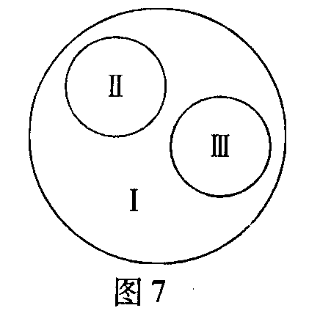
A．I脱氧核糖核酸、II核糖核酸、III核酸
B．I染色体、II DNA、III基因
C．I固醇、II胆固醇、III维生素D
D．I蛋白质、II酶、III激素
7．若 20种氨基酸的平均分子量为128，由100个氨基酸组成的1个环状多肽，其分子量为
A．12800 B．11018 C．11000 D．11036
8．大豆根尖细胞所含的核酸中，含有碱基A、G、C、T的核苷酸种类数共有
A. 8 B. 7 C. 5 D. 4
9．下列细胞器在其生命活动过程中均可产生水的是①核糖体 ②叶绿体 ③中心体 ④线粒体
A． ①②④ B．①③④ C． ②③④ D． ③④
10．下列细胞器中，哪一种没有膜包被着
A． 线粒体 B． 质体 C． 高尔基体 D． 核仁
11.组成生物膜系统的生物膜是指
A．在结构上相连的生物膜 B．专指细胞内各种细胞器膜
C．细胞内所有的膜结构 D．在功能上彼此有联系的生物膜
12．葡萄糖经小肠粘膜上皮进入毛细血管，需透过的磷脂分子层数至少是
A．4层 B．6层 C．8层 D．10层
13．下列细胞结构中，在普通光学显微镜下分辨不出的是
A. 染色体 B. 液泡 C. 核糖体 D. 叶绿体
14．下列物质进入细胞内,不需要载体协助的是
A．氨基酸 B．无机盐 C．C₆H₁₂O₆ D．脂溶性维生素
15．图示由小肠制成的袋，内装有物质M和能分解M的一种酶。此袋放在盛于容器中的蒸馏水中。第二天检查水时，发现其中只含有物质X。根据这一观察，不能作出下列哪项结论
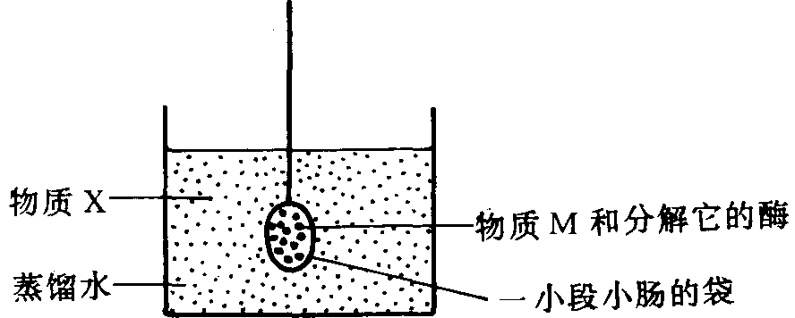
A．酶分解了物质X
B．袋中的物质M被分解了
C．X是物质M的组分
D．物质X能穿过小肠壁
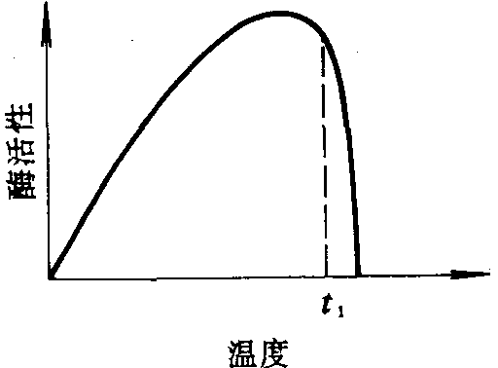
16．右图表示酶活性是温度的函数。在温度t₁时，下列叙述正确的是
A．底物能量太高不能与酶形成稳定的复合物
B．反应自发进行，不需要酶的参加
C．反应产物变得不稳定
D．酶的热变性发生
17． 生产酶制剂所需要的酶大都来自于微生物。是因为
A．酶主要存在于微生物体内
B．至今人们还无法直接从动物的器官、组织中提取酶
C．与动、植物相比，微生物具有容易培养、繁殖速度快和便于规模生产的优点
D．以上三项答案均不对
18． 人体内的红细胞无线粒体，但能携带氧。红细胞所需能量的主要来源主要是利用
A．葡萄糖、进行有氧呼吸 B．乳酸、进行有氧呼吸
C．葡萄糖、进行无氧呼吸 D．乳酸、进行无氧呼吸
19． 500克黄豆制成2500克黄豆芽，在这个过程中有机物总量的变化是
A．不增多 B．减少 C．不增也不减 D．以上都不对
20．寒冬利用温室进行蔬菜种植，可以提高经济效益，但需要调节好温室的相关条件，以提高产品的质量和品质。下列措施及方法正确的是
①由于温室内外温差大，会在温室薄膜（或玻璃）上结成一层水膜，要及时擦干，以防止透光率降低 ②适当地增加光照，以补充冬季阳光的不足 ③尽量增加空气湿度，以降低植物的蒸腾作用 ④向温室内定期施放二氧化碳气体，以增加光合作用强度⑤向温室内定期施放氧气，以降低呼吸作用强度 ⑥冬季温室内温度尽量维持恒定
A．①②④ B．②④⑥ C．②③④ D．④⑤⑥
21．北方冬季常绿植物体内矿质养料的运输减弱或近于停止，主要原因是
A．吸收作用减弱 B．蒸腾作用减弱 C．光合作用减弱 D．呼吸作用减弱
22. 下列关于植物呼吸作用的叙述中，正确的是
A．能否产生二氧化碳是有氧呼吸和无氧呼吸的主要区别
B．高等植物只能进行有氧呼吸，不能进行无氧呼吸
C．呼吸作用的中间产物丙酮酸，可以通过线粒体的双层膜
D．贮藏在仓库中的风干种子，不进行呼吸作用
23. 酵母菌进行无氧呼吸产生A摩尔的CO₂。通常人若消耗同样质量的葡萄糖，可形成CO₂
A．3A/2摩尔 B． A /12摩尔 C．6 A摩尔 D．3 A摩尔
24．绿色植物在暗室中不能
A. 生长 B. 呼吸 C. 合成叶绿素 D. 吸收矿质元素
25．下列叙述中正确的是
A. ATP分子聚集能量和释放能量过程中都与磷酸分子有关
B. 在生态系统中能量往往伴随着物质而循环利用
C. 在光合作用中光能以它原来的形式储存于糖类中
D. 叶绿体既进行光合作用又进行呼吸作用
26．葡萄糖在细胞质内分解至丙酮酸的过程中，下列叙述正确的是
A．在线粒体中进行的无氧呼吸 B．需在有氧条件下进行
C．不产生CO₂ D．反应速度不受温度影响
27．在细胞开始分裂时，如果它的染色体数为N，DNA含量为Q，那么在完成有丝分裂后，在每个子细胞中，其DNA含量和染色体数各为多少？
A． N和Q B． N／2和Q／2
C． N和Q／2 D． N／2和Q

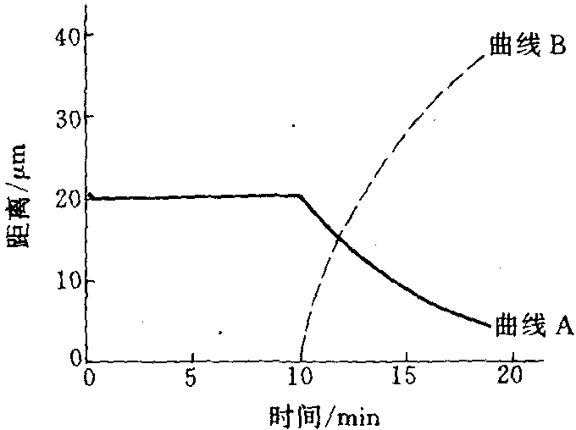
28．下图示有丝分裂过程中染色体的运动。曲线 A表示染色体的着丝粒与纺锤丝的相应的极之间的平均距离。细胞分裂的后期开始于
A． 20分钟后
B． 0和10分钟之间的某一时刻
C． 10分钟后
D． 十几分钟以后
29．在人的皮肤细胞中，在有丝分裂后期，可以观察到多少个染色体
A. 23 B. 46 C. 69 D. 92
30．蚕的丝腺细胞能产生大量的蛋白质，这种蛋白质叫丝蛋白。这些细胞不产生血液中的血浆蛋白，因此推测该丝腺细胞
A. 只有丝蛋白基因 B. 有血浆蛋白和丝蛋白基因
C. 有丝蛋白基因和其他基因，但无血浆蛋白基因 D. 比合子的基因少
31. 亲本是纯合子并且具完全显性的单基因杂种在F₂的表型比是
A．3∶1 B．1∶2∶1 C．9∶3∶3∶1 D．1∶1
32.基因型AABb与aaBb的个体杂交，在下一代中不可能出现的基因型是：
A．AABB B．AaBB C．AaBB D．Aabb
33.一个男孩血型为O型，母亲为A型，父亲为B型。这男孩的妹妹有和他一样血型的概率是
A. 1/16 B. 1/8 C.1/4 D.1/2
34.香豌豆中，当A、B两个不同的显性基因共同存在时，才开红花。一株红花植株与基因型为aaBb的植株杂交，子代中3／8开红花；若让这一株红花植株自交，则自交后代红花植株中，杂合体所占的比例为
A． 1/9 B． 2/9 C． 5/9 D．8/9
35.基因型为AaBbCcDd的个体自交（4对基因独立遗传，且B与b为不完全显性）其后代有
A．27种基因型，16种表现型 B．81种基因型，16种表现型
C．16种基因型，81种表现型 D．81种基因型，24种表现型
36.基因型为HH的绵羊有角，基因型为hh的绵羊无角，基因型为Hh的绵羊，母羊无角，公羊有角。现有一头有角羊生了一头无角小羊，这头小羊的性别和基因型分别为
A．雄性，hh B．雌性，Hh C．雄性，Hh D．雌性，hh
37.AA×aa杂交的F₁自体受精直到第a代，每一新的世代会怎样
A．杂合子的百分数减少 B．杂合子的百分数不变
C．杂合子增加 D．基因型的比例（3︰1）不变
38.下列现象中哪一种是基因重组的结果
A．无性生殖和交叉互换 B．无性生殖和减数分裂
C．有性生殖和交叉互换 D．有性生殖和减数分裂
39.果蝇的合子有8条染色体，其中4条来自母本（卵子），4条来自父本（精子）。当合子变为成虫时，成虫又产生配子（卵子或精子，视性别而定）时，在每一配子中有多少条染色体是来自父本的，多少条是来自母本的
A．4个来自父本，4个来自母本
B．卵子中4个来自母本，精子中4个来自父本
C．1个来自一个亲本，3个来自另一亲本
D．0、1、2、3或4个来自母本，4、3、2、1或0来自父本（共有5种可能）
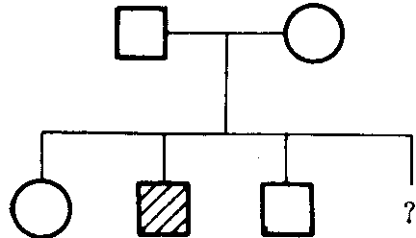
40.右图示某一家族中有一成员患一种常染色体隐性疾病。问第四个
孩子患此病的机率是（阴影代表患病的）
A．0％ B．25％ C．50％ D．100％
41.细胞分裂的哪一个过程可满足孟德尔分离定律的必要条件
A．着丝点分裂 B．染色体复制 C．同源染色体配对 D．交叉互换
42.马（2N=64）和驴（2N=62）杂交形成骡子是高度不育的，其原因是
A．马和驴的染色体不能共存 B．染色体结构发生变化
C．减数分裂中同源染色体联会紊乱 D．马和驴的遗传物质有本质区别
43.一个患白化病色觉正常的女人（其父是红绿色盲患者）与一个正常男人（其父是白化病患者）结婚，请预测他们所生子女是正常者的概率为
A．1／2 B．3／8 C．1／4 D．1／8
44.如果让小眼睛的雄果蝇与正常眼睛的雌果蝇交配，其后代中有77只眼睛全部正常的雄果蝇，78只全为小眼睛的雌果蝇。小眼睛这一性状属什么遗传。
A．常染色体显性 B．常染色体隐性 C．伴Ｘ显性 D．伴Ｘ隐性
45.某成年男子是一种致病基因的携带者，他身体内的下列那种细胞可能不含致病基因
A．大脑中某些神经元 B．精原细胞 C．所有体细胞 D．某些精细胞
46.大约在70个表型正常的人中有一个白化基因杂合子。一个表型正常、其双亲也正常、但有一白化弟弟的女人，与一无亲缘关系的正常男人婚配。他们所生的孩子患白化病的概率是
A．1／140 B．1／280 C．1／420 D．1／560
47.设某生物的体细胞中的DNA含量为2n，则它的精原细胞、初级精母细胞、次级精母细胞、精子细胞及精子中的DNA含量应依次为
A .2n、 2n、 4n、 n、 n B 4n、 2n、 n、 n、 n
C. 2n、 4n、 2n、 n、 n、 D n、 4n、 2n、 n、 2n
48.用³²P标记噬菌体DNA，然后使其感染没有标记的大肠杆菌，大约十几分钟后，在细菌体内合成的新DNA分子也带有³²P标记。这个实验结果可说明
A．DNA是主要遗传物质 B．DNA能够复制并保持连续性
C．DNA能够转录RNA． D．DNA能够指导蛋白质合成
49.编码20种氨基酸的密码子有
A．20种 B．61种 C．64种 D．4种
50.DNA片段5’ATCGTGTACC3’的转录将产生的mRNA片段是
A．5’AUCGUGUACC3’ B．5’UAGCACAUGG3’ C．5’TAGCACATGG3’ D．5’GGUACACGAU3’
51.血浆、组织液、淋巴三者关系中，错误的叙述是
A．血浆中某些物质能透过毛细血管形成组织液 B．组织液与血浆之间可以扩散与渗透
C．一些组织液可渗入毛细淋巴管形成淋巴 D．淋巴与组织液可以相互扩散与渗透
52.正常情况下，以下物质属于人体内环境组成成分的是
①血红蛋白 ②葡萄糖 ③无机盐 ④激素 ⑤尿素
A．①②③④⑤ B．②③④⑤ C．②③④ D．②③
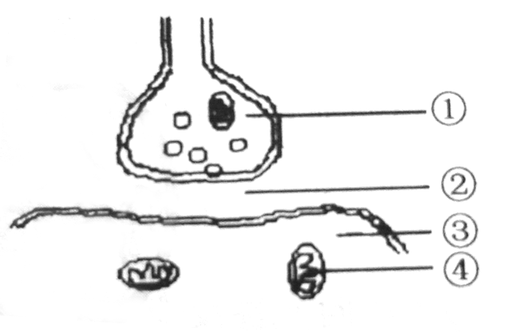
53.右图是突触的亚微结构模式图。图中①②③④代表分布在不同部位的液体，其中哪一部分直接构成内环境
A．① B．② C．③ D．④
54.右图是人体局部内环境示意图。以下叙述不正确的是
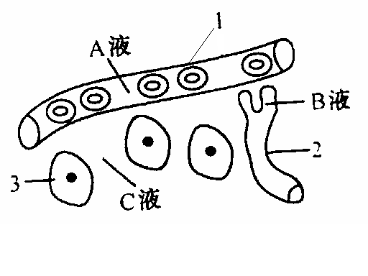
A．某人长期摄入蛋白质过少，会引起C液增加
B．2结构的细胞所处的内环境为淋巴
C．人发生过敏反应，1结构的通透性可能会升高
D．A液中的O₂浓度总是比C液中高
55.将胰岛素注入人的血液中
A．会减少糖原生成 B．会增加肌肉消耗葡萄糖
C．会加强糖原分解 D．会增加血糖含量
56.神经冲动传导的路径正确的是
A．树突→突触→神经细胞体轴突 B．轴突→神经细胞体→树突→突触
C．树突→神经细胞体→轴突→突触 D．树突→突触→轴突→神经细胞体
57.神经调节的基本方式是
A．反射 B．反应 C．应激 D．负反馈调节
58.不能杀伤靶细胞的免疫细胞为
A．T细胞 B．B细胞 C．巨噬细胞 D．NK细胞
59.把小白鼠和青蛙从约25℃温室中移至5℃的环境中，它们的耗氧量分别会发生的变化是A．减少，增加 B．减少，减少 C．增加，增加 D．增加，减少
60.兴奋在神经肌肉接点处的传递特点是
A．无时间延搁 B．双向传递 C．化学传递 D．不易受环境因素的影响
61.给严重缺氧的病人输氧时，要纯氧中混入5％的CO₂，以维持呼吸中枢的兴奋，这属于
A．神经调节 B．体液调节 C．激素调节 D．内分泌调节
62.下面哪种现象属于特异性免疫
A. 泪液中的溶菌酶可杀死沙眼衣原体 B．淋巴结内的吞噬细胞吞噬侵入人体的链球菌
C．胃液中的盐酸可杀死部分进入胃内的细菌 D．体内的天花抗体能防御天花病毒
63.预测一个国家或地区的人口数量变化趋势的主要依据是
A．人口密度 B．出生率和死亡率 C．年龄组成 D．男女性别比例
64.决定反射时间长短的主要因素是
A．刺激强度的高低 B．感受器的兴奋性
C．中枢突触数目的多少 D．效应器的兴奋性
65.将4株长势相同,具有顶芽的健壮植株分别进行如下处理,其中哪一处理办法最有利于侧芽发育成枝条
A．去顶芽后,在断口上放一琼脂小块B．去顶芽后,在断口上放一富含生长素的琼脂小块
C．不去顶芽,在侧芽涂以含低浓度生长素的琼脂 D．不去顶芽,在侧芽上涂以琼脂
66.右图是高等动物甲状腺激素分泌调节示意图，根据此图的叙述不正确的是

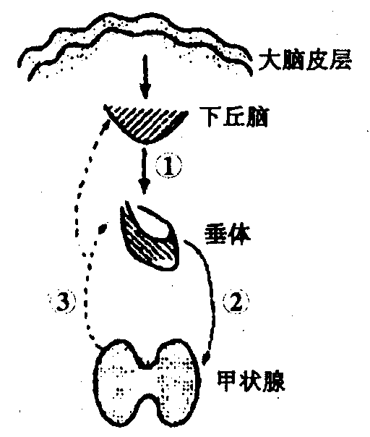
A．在寒冷的环境中，激素③的分泌会增加
B．切除垂体后①分泌会增加，③的分泌会减少

C．给动物注射激素③，则①和②的分泌会增加
D．血液中的③起着反馈调节的作用
67.下列生产措施，与激素应用无关的是
A．果树整形修剪 B．移栽树苗后去掉部分叶片
C．培育无籽番茄 D．家畜的阉割
68. 螺旋蛆蝇是家畜的毁灭性寄生物，在实验室里对两组数字相同的螺旋蛆蝇进行不同的处理：一组使用杀虫剂，另一组用电离辐射促使雄性不育，结果如下图，下列说法错误的是
处理前两组水平
杀虫剂处理
电离辐射处理
1
2
3
4
5
6
7
8
250
500
750
1000
处理后的世代
A．电离辐射促使雄性不育的方法叫人工诱变
B．用电离辐射的方法基因突变的频率很低
C．实验说明突变可以产生进化的原材料
D．两种方法处理螺旋蛆蝇的效果是相同的
69.群落演替的总趋势是
A．物种多样性的增加和群落稳定性的提高 B．物种多样性的减小和群落稳定性的降低
C．物种多样性的增加和群落稳定性的降低 D．物种多样性的减小和群落稳定性的提高
70.一块草地上有若干小老鼠，研究人员利用随机置放的陷阱抓到了20只，分别做上不会脱落的记号后放回原地。3天后，再次进行捕捉，结果共捉到15只，其中只有5只身上有先前所做的记号。估计这块草地上有小老鼠的只数是
A．30 B．60 C．100 D．150
71.下列不属于蓝藻门的是
A.念珠藻 B.发菜 C.衣藻 D.鱼腥藻
72.下列有关绿藻门的描述中，错误的是
A.绝大多数绿藻的营养体能运动
B.绿藻细胞有细胞壁，分两层，是原生质体分泌的
C.绿藻细胞的同化产物是淀粉，其组成与高等植物的淀粉类似
D.细胞是有丝分裂，细胞核1至多个
73.下列有关苔藓植物的描述中，错误的是
A.具有明显的世代交替，配子体占优势，孢子体占劣势
B.受精必须借助于水
C.比较高等的种类已有根、茎、叶的分化
D. 雌、雄生殖器官都是多细胞组成的
74.下列有关葫芦藓的描述中，正确的是
A.有根、茎、叶的分化 B.每一个孢子发生的原丝体都能形成几个新植物体
C.雌雄异株 D.整个叶片都是由一层细胞构成
75.关于藓类植物，下列哪一种说法是错误的
A.配子体来自原丝体 B.受精需要外部的水环境
C.减数分裂产生配子 D.精子器和颈卵器由配子体产生
76.什么是所有被子植物具有而所有裸子植物没有的结构
A.维管形成层 B.次生木质部 C.果皮 D.子叶 E.种子
77. 下面哪类植物的有性生殖摆脱了对水的依赖
A.苔类，藓类，蕨类，裸子植物 B.藓类，蕨类，裸子植物
C.蕨类，裸子植物 D.裸子植物
78.异型世代交替是指在植物的生活史中，在形态构造上显著不同的是
A.孢子囊和配子囊 B.孢子体和配子体 C.孢子和配子 D.精子和卵细胞
79.某一种植物生活史中出现种子，但不出现花被，该植物属于
A.被子植物 B.裸子植物 C.双子叶植物 D. 以上选择均不可靠
80.豌豆花的花公式为 ↑K(5)C5 A(9)+1G(1:1)。这表明
A.豌豆花子房下位 B.豌豆花花瓣合生
C.豌豆花为整齐花 D.豌豆花雄蕊有合生
81.下列植物中不属于松科的是
A．油松 B．雪松 C．金松 D．金钱松
82．RNA含量最高的细胞器是
A.核糖体 B.线粒体 C．中心体 D．高尔基体
83．当细胞处于饥饿状态时，可降解自身生物大分子，以产生营养成分供细胞急需。在此过程中起积极作用的细胞器是
A.线粒体 B.高尔基体 C.溶酶体 D.核糖体
84.细胞有丝分裂完成后，平均分配到两个子细胞的物质是
A．线粒体DNA B．细胞核DNA C．核糖体RNA D．叶绿体DNA
85.生物细胞膜的两个主要成分是
A.核酸和糖类 B.ATP和肽聚糖 C.蛋白质和脂类 D.DNA和RNA
86.小肠上皮细胞间的哪种结构能够防止营养物质从细胞间隙进入血液
A.桥粒 B.紧密连接 C.间隙连接 D.胞间连丝
87.核仁组织区是核仁的中心结构,它的组成成分是
A.rRNA B.rRNA和蛋白质 C.转录rRNA的DNA D.核糖体蛋白
88.DNA分子由成千上万甚至数百万个碱基对组成，基因中核苷酸的专一序列就是一种信息，编码专一蛋白质的一级序列。双链DNA之所以具有较高的熔解温度是由于它含有较多的
A.A+G B.C+T C.A+T D.C+G
89.处于休眠期的种子，其内部的细胞大都处于
A.G1期 B.S期 C.M期 D.Go期
90.线粒体的主要功能是
A.水解蛋白质 B.自我复制 C.合成脂类 D.产生 ATP
91.胰岛素原转变成胰岛素是在下列哪种结构中进行的
A.线粒体 B.溶酶体 C .高尔基体 D .核糖体
92. 一个光合单位包括
A .天线色素系统和反应中心色素分子 B . ATP 酶复合物和电子传递体
C .电子传递体和 NADPH D . ATP 酶复合物和 P700
93.以下哪种物质不属于糖酵解过程中的产物
A .磷酸烯醇式丙酮酸 B . 3 --磷酸甘油酸
C . 2 --磷酸甘油醛 D .果糖-- 6 --磷酸
94.下列哪种细胞周期时相组成是准确的
A .前期--中期--后期--末期 B . G1 – G2- S-M
C . G1 – S-G2 -M D. M—G1—S—G2
95.同源染色体联会发生在
A .有丝分裂中期 B .有丝分裂前期 C .减数分裂前期 D .减数分裂后期
96.下列哪种氨基酸不是人体必需氨基酸
A.赖氨酸 B.蛋氨酸 C.谷氨酸 D.色氨酸
97. 有丝分裂中，姊妹染色单体着丝粒分开发生于
A.前期 B.中期 C.后期 D.末期
98.细胞周期的长短取决于：
A.G1期 B.S期 C.G2期 D.M期
99．在酶促反应中，如果加入竞争性抑制剂
A.米氏常数不变 B.最大反应速度不变
C.米氏常数和最大反应速度都不变 D.米氏常数和最大反应速度都变
100.下列哪种胰腺细胞中酶分子的“移动”路径是正确的
A.内质网→高尔基体→细胞核 B.高尔基体→内质网→溶酶体
C.细胞核→内质网→高尔基体 D.内质网→高尔基体→膜泡与质膜融合
二、多项选择题(每小题2分，答案完全正确才能得分，共100分)
1．下列生物属于原核生物的是
A．病毒 B．蓝藻 C．酵母菌 D．痢疾杆菌
2．下列关于细胞学说及其建立，正确的叙述是
A．细胞学说的产生是源于对生物学理论的深入研究
B．细胞学说的重要内容是：动物和植物都是由细胞构成的
C．细胞学说认为细胞分为真核细胞和原核细胞
D．细胞学说阐明了生物结构的统一性和细胞的统一性
3．生命活动离不开细胞，对此正确的理解是
A．没有细胞结构的病毒也要寄生在活细胞内繁殖
B．单细胞生物体具有生命的基本特征——新陈代谢、应激性、繁殖……
C．多细胞生物体的生命活动由不同的细胞密切合作完成
D．细胞是一切生物体结构和功能的基本单位
4．下面是某蛋白质的肽链结构示意图（图1，其中数字为氨基酸序号）及部分肽链放大图（图2），请据图判断下列叙述中不正确的是
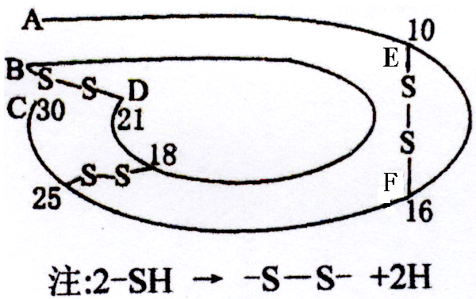

图1 图2
A．该蛋白质中含有2条肽链52个肽键
B．图2中含有的R基是①②④⑥⑧
C．从图2可推知该蛋白质至少含有4个游离的羧基
D．控制该蛋白质合成的mRNA中至少含有51个密码子
5．在下列各种化合物的化学组成中，“○”中所对应的含义最接近的是
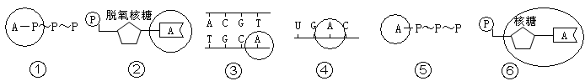

A．①和② B．②和③ C．⑤和⑥ D．①和④
6．下列关于生物大分子的叙述，正确的是
A．蛋白质是由多个氨基酸分子通过肽键相互连接而成的高分子化合物
B．DNA是一切生物遗传信息的载体
C．酶是生物体产生的具有催化活性的生物大分子
D．RNA通常只有一条链, 它的碱基顺序与DNA非模板链完全相同
7．属于人体内蛋白质功能的是
A．催化细胞内的某些反应 B．调节细胞的生理活动
C．参与红细胞吸收钾离子 D．作为红细胞中的主要能源物质
8. 与高等植物细胞有丝分裂有密切关系的细胞器是
A．线粒体 B．核糖体 C．高尔基体 D．中心体
9．下列生化反应在细胞器中进行的是
A．丙酮酸的彻底氧化分解 B．各种消化酶的合成
C．大肠杆菌利用葡萄糖进行有氧呼吸 D．二氧化碳的固定
10．下列生命活动过程中有高尔基体参与的是
A．植物细胞壁的形成 B．动物细胞中抗体的合成、分泌
C．细菌合成有氧呼吸酶 D．以氨基酸为原料合成肽链
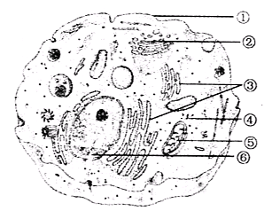
11．右图为胰腺细胞的亚显微结构示意图。下列有关说法不正确的是
①
②
③
④
⑤
⑥
A．与合成①中的组成物质有关的结构主要是②④
B．如果用³H—尿嘧啶处理细胞一段时间，仅有④和⑤含放射性
C．如果该细胞发生癌变，则①中的糖蛋白含量显著减少
D．该细胞与胰岛B细胞的主要区别是细胞中遗传信息的执行情况不同
12. 下列哪些项目可以通过质壁分离实验加以鉴定
A．原生质层的伸缩性 B．成熟植物细胞的死活
C．成熟植物细胞的渗透吸水能力 D．蛋白质、淀粉、纤维素的吸水性依次递减
13．植物吸收矿质元素受内外因素的影响，下列叙述正确的是
A. 呼吸抑制剂可降低植物对矿质元素的吸收
B. 在一定范围内，植物对矿质元素的吸收随温度的增加而增加
C. 根吸收水分和吸收矿质元素是完全没有关联的
D. 光合作用受阻一定时期后，有机物缺乏，影响根吸收矿质元素
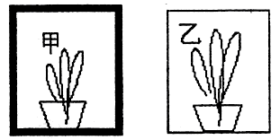
14．右图所示的两盆植物被完全密封，甲不透光，
乙无色透明可透光。光照两小时后，其结果不可能
是
A．甲植物增重，装置内气体的量减少
B．乙植物增重，装置内气体的量减少
C．甲植物减轻，装置内气体的量不变
D．乙植物减轻，装置内气体的量不变
15．右图曲线可以表达下列哪些生物学含义
A．根细胞呼吸作用强度与矿质元素吸收的关系
B．酵母菌发酵罐中O₂量与酒精生成量的关系
C．一定范围内光照强度与光合强度的关系
D．底物浓度与酶催化效率的关系
16.对达尔文自然选择学说的正确理解是
A．环境改变使生物产生适应性的变异 B．能遗传的变异是生物进化的基础
C．变异经过长期的选择和积累能产生出生物新类型 D．变异是不定向的，选择是定向的
17.关于减数分裂的描述，下面哪一项是不正确的
A．第一次分裂，着丝点不分裂，同源染色体配对
B．第一次分裂，着丝点分裂，同源染色体不配对
C．第二次分裂，着丝点分裂，同源染色体配对
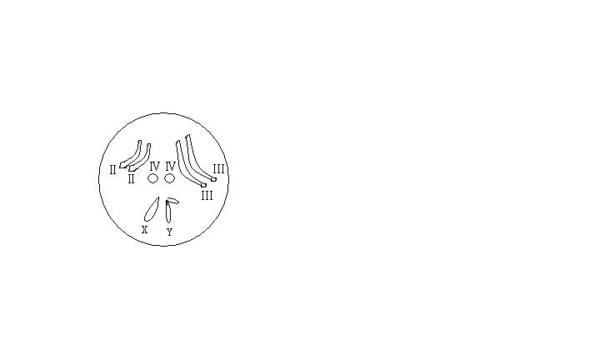
D．第二次分裂，着丝点不分裂，同源染色体不配对
18.右图为果蝇体细胞染色体组成，以下说法错误的是
A．果蝇的一个染色体组含有的染色体是Ⅱ、Ⅲ、Ⅳ、X、Y
B．该果蝇经减数分裂产生X型和Y型两种配子，且数量相等
C．要测定果蝇染色体的脱氧核苷酸序列，需要测定Ⅱ、Ⅲ、Ⅳ、X四条染色体
D．果蝇的一个细胞中含有8个DNA分子
19.隐性基因在杂合体的表现型中不出现，其原因可能是
A．隐性基因与显性基因连锁 B．隐性基因控制非功能蛋白质
C．显性基因的产物太多将隐性基因的产物淹没了
D．隐性基因正常，但显性基因的产物抑制了隐性基因的功能
20.DNA复制过程所需要的物质是
A．酶 B．脱氧核苷酸 C．ATP D．DNA
21.基因工程中的DNA重组时，常用的运载体是
A．病毒DNA． B．质粒 C．植物DNA． D．动物DNA
22.DNA复制和转录的共同点是
A．需要多种酶参与B．在细胞核内进行C．遵循碱基互补配对原则D．不需要ATP提供能量
23.一对夫妇，其后代若仅考虑一种病的得病概率，则得病的可能性为p，正常的可能性是q；若仅考虑另一种病的得病的可能性为m，正常的可能性是n，则这对夫妇婚后生出只有一种病的孩子的可能性为
A．pn＋qm B．1－pm－qn C．p＋m－2pm D．q＋n－2qn
24.在下列的叙述中，正确的是
A．培育无籽西瓜是利用生长素促进果实发育的原理
B．培育八倍体小黑麦是利用染色体变异的原理
C．培育无籽番茄是利用基因重组的原理
D．培育青霉素高产菌株是利用基因突变的原理
25.下列关于育种优点的叙述，正确的是
A．多倍体较二倍体茎杆粗大，果实种子大 B．杂交育种能产生新基因
C．人工诱变育种能提高变异频率 D．利用单倍体育种能明显缩短育种年限
26.倒置的生物种群数量金字塔适于描述
A．牧放牛羊的草原 B．放养家鱼的池塘 C．松毛虫成灾的松树 D．蚜虫聚集的果树
27.造成食物链缩短的有
A．稻田养鱼 B．围湖造田 C．开垦草原 D．砍伐森林
28.用飞机反复大面积地喷洒DDT，其最可能的结果是
A．消灭了该地区的害虫 B．抗DDT的变异类型害虫比例增大
C．消灭了这个地区的杂草 D．这个地区某鸟类剧减
29.在草、野兔、狐所组成的生态系统中，如果野兔全部迁移后，将导致的结果是
A．植物竞争强度增加 B．植物竞争强度降低 C．植物种类增加 D．植物种类减少
30.炼钢工人处于高温环境中，下列关于他的叙述正确的是
A．因水的蒸发热高，将通过大量的排汗，增加散热，调节体温
B．因大量排汗，将丢失水和Na离子，这将使内环境的渗透压升高，pH降低
C．应及时饮用盐水，以调节渗透压和pH
D．身体供能主要是磷酸肌酸和无氧呼吸
31.在碳循环中，无机环境和生物群落相联系的生理作用是
A．光合作用 B．呼吸作用 C．蒸腾作用 D．化能合成作用
32.某同学发现了一株花色奇特的杜鹃花，于是采摘了部分枝条，打算用扦插的方式进行繁殖。下列关于该实验的叙述，正确的是
A．采摘的枝条中，芽较多的较嫩枝条相对来说更容易生根
B．生长素促进生根效果与生长素处理枝条的时间长短成正比
C．生长素类似物有一定的毒性，实验结束后应妥善处理废液
D．可发现两个不同的生长素浓度，促进根生长的效果相同
33.下列关于淋巴细胞的叙述中，正确的是
A．抗体和淋巴因子分别由效应B细胞和效应T细胞产生
B．手术切除小鼠的胸腺，其细胞免疫功能丧失，说明B淋巴细胞由胸腺产生
C．效应B细胞与骨髓瘤细胞融合后，经选择、培养可以产生单克隆抗体
D．接种过某疫苗的动物不易再感染相应的病原体，是因为体内已形成该病原体的记忆细胞
34.下列哪些疾病是缺乏激素造成的
A．呆小症 B．糖尿病 C．巨人症 D．夜盲症
35.以下列举的哪几项是生态演替的结果
A．增加食物链中的营养级 B．提高生产力
C．增加群落的稳定性 D．有机物贮存逐渐减少
36.一般把豆科植物分成三个亚科，不论哪个亚科的植物都具有下列特征：
A.蝶形花冠 B.两体雄蕊 C.荚果 D.多为复叶
37.下列葫芦藓植物的结构中，有助于孢子散发的是
A.蒴齿 B.弹丝 C.蒴帽 D.环带
38.植物进化的规律
A.孢子体世代占优势 B.维管组织分化增加 C.繁殖不依赖水 D.草本向乔木发展
39.下列哪些植物为侧膜胎座
A.草棉 B.萝卜 C.黄瓜 D.苹果
40.菊科植物花冠有哪些类型
A.筒状 B.舌状 C.二唇花状 D.假舌状
41.脂肪被作为动物体的能量储备是因为
A. 完全的还原态 B. 强疏水性 C. 在自然界含量丰富 D. 易于消化
42.下列哪些微管结构具有自我复制的性质
A.纺锤体 B.基粒 C.中心粒 D.轴突
43.在真核细胞中具有半自主性的细胞器为
A. 高尔基体 B. 内质网 C. 线粒体 D. 质体
44. 在下列细胞结构中，质子泵存在于
A. 质膜 B. 高尔基体 C. 溶酶体 D. 液泡
45．生命离不开水的环境，是因为
A. 水分子高的内聚作用 B. 水分子的极性特点
C. 其固体比重小于液体比重的特点 D. 水分子的高比热值
46．细胞生理活动过程中能产生水的细胞器有
A.线粒体 B.叶绿体 C.内质网 D.核糖体
47．关于HIV病毒在宿主细胞内的叙述正确的是
A.病毒DNA被合成了 B. 病毒RNA被合成了
C. 病毒DNA被表达为病毒蛋白质 D. 病毒RNA逆转录为宿主细胞蛋白质
48．使蛋白质变性沉淀的因素有
A . 加入中性盐 B . 剧烈搅拌 C . 加入乙醇 D . 加热
49．与人体血浆中的K＋进入红细胞有密切关系的细胞器是
A . 高尔基体 B. 中心体 C. 线粒体 D . 核糖体
50．在光合作用研究过程中，科学实验陆续发现以下事实
(1) 以式子：6 C0₂＋6H₂O C₆H₁₂O₆＋60₂表示光合作用
(2)后来，希尔从细胞中分离出叶绿体，并发现在没有C0₂时，给予叶绿体光照，就能放出0₂，同时使电子受体还原。希尔反应式是： H₂0+氧化态电子受体 还原态电子受体+1/2 0₂
(3)在希尔反应基础上，Amon又发现在光下的叶绿体，不供给C0₂时，既积累NADPH也积累ATP；进一步，撤去光照，供给C0₂，发现NADPH和ATP被消耗，并有有机物(CH₂0)产生
希尔反应和Amon的发现应该使当时的人们对光合作用有以下哪些方面的新认识?
A.光合作用释放的0₂来自H₂0而不是C0₂
B.H₂0被裂解的时候，发生了由H₂0最后到NADP的电子传递，这个过程需要光
C.希尔反应与C0₂合成有机物是2个可以区分开来的过程
D.光合作用需要光的过程为C0₂合成有机物过程提供还原剂NADPH和ATP

参考答案
一、单项选择题(每小题1分，共100分)
1~10 CBCDD CCBAD 11~20 CCCDA DCCBA
21~30 BCDCA CCCDB 31~40 AACDD BACDB
41~50 CCBCD CCBBD 51~60 DBBBB CABDC
61~70 BDCCA CBDAB 71~80CACBC CDDDC
81~90 CACBC BCDDD 91~100 CACCC CCABD

二、多项选择题(每小题2分，答案完全正确才能得分，共100分)

1 | 2 | 3 | 4 | 5 | 6 | 7 | 8 | 9 | 10
BD | ABD | ABC | AB | CD | AC | ABC | ABC | ABD | AB
11 | 12 | 13 | 14 | 15 | 16 | 17 | 18 | 19 | 20
AB | ABC | ABD | ABD | ACD | BCD | BCD | ACD | BCD | ABCD
21 | 22 | 23 | 24 | 25 | 26 | 27 | 28 | 29 | 30
AB | ABC | ABCD | BD | ACD | CD | BCD | BD | AD | AC
31 | 32 | 33 | 34 | 35 | 36 | 37 | 38 | 39 | 40
ABD | ACD | ACD | AB | ABC | CD | ABD | ABC | BC | ABCD
41 | 42 | 43 | 44 | 45 | 46 | 47 | 48 | 49 | 50
AB | BC | CD | ACD | ABCD | ABD | ABC | BCD | CD | ACD

全国高中生物遗传和变异竞赛试题选编
一、单项选择题
1．（湖北 98）下列不是DNA结构特征的是
A DNA双链极性反向平行
B 碱基按嘌呤与嘧啶，嘧啶与嘌呤互补配对
C DNA分子排列中，两条长链上的脱氧核糖与磷酸排列千变万化
D DNA螺旋沿中心轴旋移
2．（广西97）基因在染色体上呈线性排列，可以通过以下哪项得到证明
A 基因分离 B 基因突变 C 基因互换 D 基因自由组合
3．（广西98）关于“中心法则”含义的叙述错误的是
A 表示遗传信息的传递方向 B 表示基因控制蛋白质合成的过程
C DNA只能来自DNA的复制 D 基因通过控制蛋白质合成来控制生物性状
4．（陕西 98）某双链DNA分子共有含氮碱基1400个，其中一条单链上（A＋T）︰（C＋G）＝2︰5。问该DNA分子连续复制两次共需游离的胸腺嘧啶脱氧核苷酸的数目是
A 300个 B 400个 C 600个 D 1200个
5．（天津98）下列能参与DNA合成的原料是
A dGTP B ATP C TTP D dUTP
6．（湖南98复赛，99初赛）下列关于密码子的叙述中，错误的是
A 一种氨基酸可能有多种与之对应的密码子
B GTA肯定不是密码子
C 每种密码子都有与之对应的氨基酸
D 信使RNA上的GCA在人细胞中和猪细胞中决定的是同一种氨基酸
7．（山东98预赛；广东98初赛）在白菜与萝卜的DNA分子中，碱基比值不同的是
A （A＋C）/（T＋G） B C / G C （A＋T）/（G＋C） D A / T
8．（陕西97）某DNA分子的S片段含900个碱基，问由该片段所控制合成的多肽链中，最多有多少种氨基酸
A 150 B 450 C 600 D 20
9．（陕西99）某基因的一个片段是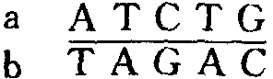，在解旋时，a链发生差错，C变为G，该基因复制3次后，发生突变的基因占全部基因的
A 100％ B 50％ C 25％ D 12.5%
10．（河南98决赛）下述转录抑制剂中，对原核生物和真核生物的转录都有抑制作用的是
A 放线菌素D B 利福平 C 利链菌素 D α一鹅膏蕈碱
11．（福建98初赛）中心法则包括下列遗传信息的转变过程，其中揭示生物遗传实质的是
A 从DNA→DNA的复制过程 B 从DNA→RNA的转录过程
C 从RNA→蛋白质的翻译过程 D 从RNA→DNA的逆转录过程
12．（广东98初赛）逆转录酶有下述功能
A 以RNA为模板，合成DNA B 以RNA为模板，合成RNA
C 以RNA为模板，合成肽链 D 以DNA为模板，合成RNA
13．（天津98）下列顺序中RNA聚合酶作用下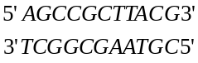的产物应为
A 5’CGUAAGCGGCU3’ B 5’UCGGCGAAUGC3’
C 5’TCGGCGAATGC3’ D 5’AGCCGCUUACG3’
14.（浙江99）在下面的转录简式中，共有核苷酸几种
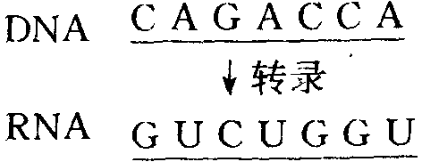
A 4种 B 5种 C 6种 D 8种
15．（湖南98复赛）若DNA分子中一条链的碱基摩尔比为A︰C︰G︰T＝1︰1.5︰2︰2.5，则其互补链中嘌呤碱基与嘧啶碱基的摩尔比为
A 5︰4 B 4︰3 C 3︰2 D 5︰2
16．（湖南99初赛；河南98预赛）某双链DNA分子中，已知其中一条链中碱基数目比例关系为（A＋T）/（G＋C）＝0.4，则另一条链中（A＋T）/（G＋C）为
A 1.25 B 0.4 C 0.6 D 无法确定
17．（上海99）假设一段信使RNA上有60个碱基，其中A15个，G25个，那么转录成该信使RNA的DNA分子片段中G和T的个数共有
A 15 B 25 C 40 D 60
18．（浙江98）将大肠杆菌的DNA用¹⁵N标记，然后将该大肠杆菌移入¹⁴N培养基上，连续培养4代，此时，¹⁵N标记的DNA分子占大肠杆菌DNA分子总量的
A 1/2 B 1/4 C 1/8 D 1/16
19．（湖南98复赛）生物体内各组织的细胞所含的遗传物质均相同，根本原因是
A 全部细胞均来源于同一个细胞 B 体细胞分裂时同源染色体分离
C DNA复制和染色单体分离 D 染色体加倍
20．（山东98预赛）某DNA片段所转录的mRNA中尿嘧啶占28％，腺嘌呤占18％，则这个DNA片段中胸腺嘧啶和鸟嘌呤分别占
A 46％、54％ B 23％、27％ C 27％、23％ D 46％、27％
21．（浙江97）在一个DNA分子中，胞嘧啶与鸟嘌呤之和占全部碱基数目的46％，其中一条链中腺嘌呤与胞嘧啶分别占该链碱基总数的28％和22％，那么由它转录的RNA中腺嘌呤与胞嘧啶分别占碱基总数的
A 22％、28％ B 23％、27％ C 26％、24％ D 54％、6％
22．（江苏99）用³²P标记噬菌体DNA，然后使其感染大肠杆菌，大约十几分钟后，在细菌体内合成的新DNA分子也带有³²P标记。这个实验结果可说明
A DNA是主要遗传物质 B DNA能够复制并保持连续性
C DNA能够转录RNA D DNA能够指导蛋白质合成
23．（湖南98初赛）组成 DNA和RNA的五碳糖共有
A 2种 B 4种 C 5种 D 8种
24．（湖南97初赛；广西99）构成烟草花叶病毒、噬菌体和烟草体内核酸的碱基种类依次是
A 8、4、2 B 8、4、4 C 4、4、5 D 4、4、4
25．（山东98复赛）遗传信息和遗传密码子分别位于
A DNA和信使RNA上 B DNA和转运RNA上
C 信使RNA和转运RNA上 D 染色体和基因上
26．（湖北98）用α－³²P－ATP与细胞一起培养，下列化合物中，哪一种将发现含有³²P
A DNA B RNA C 蛋白质 D 磷脂
27．（河南98决赛）下述基因除何者都属于多拷贝基因
A 组蛋白基因 B tRNA基因 C 胰岛素基因 D 免疫球蛋白基因
28．（上海99）ABO血型的抗原
A 位于血红蛋白分子的β链上 B 它的遗传特性由常染色体所携带
C 是以隐性方式遗传 D 存在于血液中
29．（黑龙江99复赛）mRNA的核苷酸序列与
A DNA分子两条链的核苷酸序列互补
B DNA分子一条链的核苷酸序列互补
C 某一tRNA分子核苷酸序列互补
D 所有tRNA分子的核苷酸序列互补
30．（广东98初赛） DNA分子的半保留复制方式使
A 分子结构具有相对稳定性
B 能精确进行自我复制，保证代与代之间的连续性
C 能够精确地指导蛋白质合成
D 产生可遗传变异的机会
31．（天津98）RNA的转录α因子具有
A 形成活性的核心酶 B 辨认起始点并与核心酶的结合
C 形成有活性的全酶 D 辨认起始点并与核心酶的分离
32．（湖南98初赛；陕西99）与构成蛋白质的20种氨基酸相对应的密码子有
A 4个 B 20个 C 61个 D 64个
33．（河南98决赛）假定下列顺序都是从第一个核苷酸开始组成密码子，下列哪一种顺序不编码任何肽键
A UAAUAGUGAUAA B GUUCGUUAAUAA
C UUAUUGGGGCCC D AAGGUGAUGUGA
34．（山东98预赛）在同一草场。牛吃了草长成牛，羊吃了草长成羊，这是由于
A 蛋白质分子结构不同 B 不同的DNA控制合成不同的蛋白质
C 染色体数目不同 D 同化方式和消化能力各异
35．（广东98初赛）假定一个细菌细胞产生3 000种蛋白质，每一种大约由100个氨基酸组成，试问：这个生物的DNA分子长度最小值是多少
A 300 000核苷酸 B 900 000核苷酸
C 1800 000核苷酸 D 1200 000核苷酸
36．（湖北98）组成核糖体的核糖核酸是
A DNA B mRNA C tRNA D rRNA
37．（湖北98）某一DNA分子中A的含量为20％，则G的含量是
A 20％ B 30％ C 40％ D 80％
38．（黑龙江99复赛）一条染色体含有一条双链DNA分子，那么一条染色单体含有
A 一条双链DNA分子 B 一条单链DNA分子
C 二条双链DNA分子 D 二条单链DNA分子
39．（广东99初赛）DNA和RNA共有的嘧啶是
A Adenine B Guanine C Cytosine D Thymine E Uracil
40．（浙江97）在一个基因库中，显性基因与隐性基因的比例相等，如果每一代隐性基因型的个体都不能产生后代，则
A 对基因型的比例影响很小 B 会降低隐性基因型的比例
C 会使隐性基因灭绝 D 会提高杂合型的比例
41．（江苏99）下列哪项对双链DNA分子的叙述是不正确的
A 若一条链A和T的数目相等，则另一条链A和T的数目也相等
B 若一条键G的数目为C的2倍，则另一条链G的数目为C的0.5倍
C 若一条键的A︰T︰G︰C＝1︰2︰3︰4，则另一条链相应碱基比为2︰1︰4︰3
D 若一条链的G︰T＝1︰2，则另一条键的C︰A＝2︰1
42．（广东99初赛）如果有两种生物，它们的DNA碱基比例有显著差异，那么在下列RNA中，哪些在碱基比例上也存有差异
A mRNA B tRNA C rRNA D tRNA和rRNA
43．（河南98决赛）φ×174噬菌体基因组的大小不足以编码它的9种不同的蛋白质，但它实际编码了这些蛋白质，这是下述哪种原因所致
A 密码子的简并 B 密码子重叠 C 基因重叠 D 密码子的摆动性
44．（广西99）包含有500个脱氧核苷酸对的DNA片段可以编码的蛋白质种类数可能是）
A 1000⁴ B 4⁵⁰⁰ C 4¹⁰⁰⁰ D 500⁴
45．（山东99预赛）DNA分子的一条链中（C＋T）/（G＋A）＝1.25，那么它的互补链中其比例应是
A 0.4 B 0.8 C 1.25 D 2.5
46．（天津98）mRNA是代谢非常活跃的分子，其寿命与下列哪项有关
A 内含子 B 外显子 C 调节子 D polyA
47．（广西99）某一DNA分子上有一个基因，经转录翻译后产生两条含1999个肽键的多肽链，则该基因所含的碱基数是
A 12 006 B 11 994 C 5 997 D 6 003
48．（湖南99初赛；福建99初赛）在含有4种碱基的双链DNA区段中，有腺嘌呤a个，占该区段全部碱基的比例为b。下列说法中，正确的是
A b≤0.5 B b ≥0.5
C 胞嘧啶为 a（1/2b－1）个 D 胞嘧啶为b（1/2a－1）个
49．（广东98初赛）选出下列论述中正确的一项
A DNA的两条互补链的每一条都带有相同的生物信息
B DNA的两条互补链的每一条都带有不相同的生物信息
C DNA的两条互补链的每一条都带有相反的生物信息
D DNA的两条互补链的每一条都带有一半相同的生物信息
50．（广西98）用³²P和¹⁵N标记的噬菌体侵染大肠杆菌，然后进行测试，在子代噬菌体的化学成分中可测到
A 有¹⁵N B ³²P C 有¹⁵N和³²P D 没有¹⁵N和³²P
51．（广东98，99初赛）基因是
A 能够产生一条有一定生物学功能的RNA的DNA片段
B 能够产生一种酶（或蛋白质）的DNA片段
C 能够产生一生理学反应的DNA片段
D 能够控制一个性状的DNA片段
52．（广西98）小麦根尖细胞基因分布在
A 染色体、核糖体 B 染色体、叶绿体
C 染色体、线粒体 D 染色体、高尔基体 E 染色体、叶绿体、线粒体
53．（广西98）在唾液淀粉酶的合成中，对它的性质起决定作用的是
A 核液 B 核酸 C 核糖体 D 核苷酸 E 高尔基体
54．（山东98预赛）用噬菌体去感染内含大量³H的细菌，待细菌解体后³H
A 随细菌的解体而消失 B 发现于噬菌体的外壳及DNA中
C 仅发现于噬菌体的DNA中 D 仅发现于噬菌体的外壳中
55．（湖南99初赛）已知牛的初级精母细胞中有15个四分体，而牛的体细胞中共有6×10⁹个脱氧核苷酸，假设平均每1000个碱基对中有一个基因（双链）。牛的体细胞中有n条染色体，每条染色体上平均有m个基因（双链），则n和m的值依次为
A 30，2×10⁵ B 60，2×10⁵ C 30，1×10⁵ D 15，4×10⁵
56．（广东99初赛）DNA的基本功能是
A 传递遗传信息 B 控制蛋白质合成
C 提供模板合成RNA D 传递遗传信息和使其表达
57．（龙江99复赛）某成年男子是一种致病基因的携带者，他下列那种细胞可能不含致病基因
A 大脑中某些神经元 B 精原细胞 C 所有体细胞 D 某些精细胞
58．（湖南98复赛）下列关于DNA、基因、染色体的叙述错误的是
A 基因是有遗传效应的DNA区段
B DNA是遗传信息的主要载体
C DNA分子在染色体上成念珠状排列
D DNA的相对稳定性决定染色体的相对稳定性
59．（江西99初赛）下列各项，能作为生物界统一性证据的是
A 都有遗传物质DNA B 都有遗传密码
C 都以蛋白质为构成机体的重要物质 D A、B、C三项，哪项都不是
60．（湖南 99初赛）下列生物中，含有W染色体的生物是
A 雄果蝇 B 雌果蝇 C 雄家蚕 D 雌家蚕
61．（湖南97复赛）在玉米中，高茎与矮茎是一对相对性状，常态叶与皱叶是一对相对性状，现以纯型合子高茎和常态叶植株为父本，跟纯型合子的矮茎和皱叶植株杂交，子一代都是高茎和常态叶，F₁与母本回交，得到的后代是
高茎皱叶 高茎常态叶 矮茎皱叶 矮茎常态叶
19 83 81 17
请问这两对等位基因的交换值是
A 19％ B 18％ C 17％ D 36％
62．（河南98决赛） Down氏综合症在出生婴儿中占 1／700，其中40％由超过40岁的妇女所生，该年龄组妇女所生的婴儿，占全部婴儿的4％，那么该年龄组的一个妇女生一个该症患儿的概率应是
A 1/60 B 1/70 C 1/80 D 1/90
63．（广东98初赛）在果蝇中，基因A和B相距10个图距单位。问下面的杂交中，预期子裔中，ab／ab个体的比率为：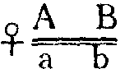×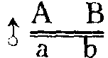
A 2.5％ B 5.0％ C 45.0％ D 22.5％
64．（河南97预赛）在欧洲人群中，每2 500人中就有一人患囊性纤维性变性，这是一种常染色体遗传病。一对健康的夫妇有一个患有此病的孩子。以后该妇女又与一健康男子再婚，问这对再婚如生一孩子，孩子患病的几率是
A 1/25 B 1/5 C 1/100 D 1/625
65．（河南98决赛）100个精母细胞在减数分裂中，有50个细胞的染色体发生了一次交换，在所形成的配子中。交换型的百分率占
A 5％ B 15％ C 25％ D 35％
66．（山东99决赛）对某生物的一对同源染色体进行分析得知，该对同源染色体在减数分裂过程中能够发生互换，若该生物形成的m个卵细胞里含互换染色体的卵细胞有n个，从理论上计算。在减数分裂过程中，发生互换的初级卵母细胞应占
A 2n/（m＋n）×100% B 2n / m×100%
C n / m×100％ D n /（m＋n）×100％
67．（陕西98）将基因型Aabb的玉米花粉，授粉到基因型为aaBb的雌蕊柱头上，可以得到什么样的胚乳基因型
A AaaBBb、Aaabbb、aaaBBb、aaabbb
B AaaBb、Aaabb、aaBBb、abbb
C AaBBb、Aaabb、aaaBB、aaabb
D AAaBbb、AAabbb、aaaBbb、aaabbb
68．（浙江98）杂合体AaBb，经过减数分裂产生4种配子，有AB、Ab、aB、ab，其中AB和ab两种配子各占42％，这个杂合体的两种等位基因与染色体的关系是
A 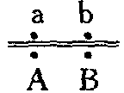 B 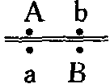 C 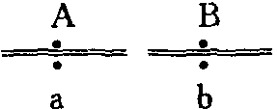 D 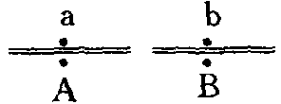
69．（上海99）灰免和白兔杂交，子一代全是灰色，子一代相互交配，子二代中灰兔、黑免和白兔的比例为9︰3︰4，这种现象
A 性状的多基因决定 B 不完全显性 C 基因的多效性 D 上位效应
70．（浙江98）紫茉莉植株上，有的叶是绿色，有的是白色，也有的是绿白相间的花斑色。如果用绿色枝条的花，接受花斑色枝条上花的花粉，后代仍为绿色叶，这种遗传称为
A 显性相对性 B 显性上位作用 C 基因多效性 D 细胞质遗传
71．（江西98）基因型为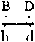的精原细胞120个，其中若有30个在形成精子过程中发生了交换，在正常发育下能产生亲本基因型和重组基因型的精子数目依次是
A 480、480、60、60 B 210、210、30、30
C 90、90、30、30 D 240、240、60、60
72．（浙江99）基因型AaBb的植株，自交后代产生的F₁有AAbb、AaBb和aaBB3种基因型，比例为1︰2︰1，其等位基因在染色体上的位置应是
A 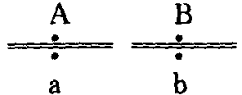 B 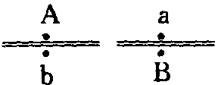 C 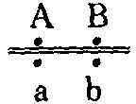 D 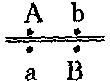
73．（河南98决赛）检验429人ABO血型，I^{A}频率为0.24，I^{B}频率为0.06，i频率为0.70，那么O型血人数应是
A 200人 B 210人 C 220人 D 230人
74．（湖北99）假设基因 A与B是完全连锁，a和b分别是与A、B等位的隐性基因。用AABB×aabb进行交配而形成杂种第一代F₁（AaBb），再使F₁之间进行交配而生成F₂，F₂表现型分离比例为
A 4︰1 B 3︰1 C 9︰3︰3︰1 D 2︰1
75．（江西99初赛）一个群体中一条常染色体上的某一基因座，有5种不同的复等位基因，那么在这个群体的二倍体中将有几个不同的基因型
A 5 B 10 C 15 D 25
76．（湖南97初赛）人的伴性遗传基因在
A X染色体上 B 性染色体上 C Y染色体上 D Z染色体上
77．（湖南97初赛）人类的ABO血型遗传属于
A 并显性遗传 B 完全显性遗传
C 镶嵌显性遗传 D 不完全显性遗传
78．（湖南97复赛）将甲植株的枝条接到乙植株上，设甲植株的基因型为AA，乙植株的基因型为aa，在自花传粉情况下，接到乙植株上的甲枝条所结种子的胚细胞，其基因型是
A AA、Aa、aa B Aa C AA D aa
79．（浙江97）在某一个体中，从父亲传下来A、B、C、D着丝点，从母亲传下来A¹、B¹、C¹、D¹着丝点。某一配子从这样的个体随机获得A、B¹、C、D¹着丝点的几率是
A 1/2 B 1/4 C 1/8 D 1/16
80．（福建99初赛）某生物个体经减数分裂产生4种类型的配子，即Ab︰aB︰AB︰ab＝4︰4︰1︰1，这个生物如自交，其后代中出现显性纯合体的几率是
A 1/8 B 1/20 C 1/80 D 1/100
81．（广西99）猫的黑毛基因B和黄毛基因b在X染色体上，BB、bb和Bb分别表现黑色、黄色和虎斑色。有一雌猫生下4只小猫，分别为黑毛雄猫、黄毛雄猫、黑毛雌猫和虎斑雌猫。其亲本组合应是
A 黑毛雄猫×黄毛雌猫 B 黑毛雄猫×虎斑雌猫
C 黄毛雄猫×黑毛雌猫 D 黄毛雄猫×虎斑雌猫
82．（河南97决赛）玉米籽粒黄果皮对白果皮为显性，让白果皮作母本，纯合的黄果皮作父本杂交，F₂代籽粒
A 全为白果皮 B 全为黄果皮
C 黄果皮与白果皮为1︰1 D 黄果皮与白果皮为3︰1
83．（江西98）在人类中，多指是由显性基因（E）控制的。一个多指的丈夫和一个表现正常的妻子生了一个白化病的女儿，若他们再生育一胎，生一个多指白化病女孩的几率是
A 1/16 B 1/8 C 1/4 D 1/2
84．（湖南99初赛）基因型为Aa的玉米自交，所产生的胚乳细胞有几种基因类型？
A 1种 B 2种 C 3种 D 4种
85．（陕西97）某植物的基因型Rr，自交所结的一粒种子中，胚和胚乳细胞的基因型不可能是下列哪一组
A Rr和RRr B rr和RRr C rr和rrr D RR和RRR
86．（山东99预赛）人类的白化病是常染色体隐性遗传，血友病是伴性隐性遗传。一个患白化病的女性（其父患血友病）与一个正常男性（其母患白化病）婚配，预期在他们的子女中，同时患两种病的几率是
A 12.5％ B 25％ C 50％ D 75％
87．（山东98预赛）玉米的体细胞含有20条染色体，一般情况下，它的种子内的胚乳细胞和子叶细胞的染色体数目分别是
A 20，30 B 10，20 C 20，10 D 30，20
88．（陕西99）假定等位基因A和a，B和b是独立分配的，且A对a，B对b为显性，则基因型AaBb亲本自交后代中，出现亲本没有的新性状占
A 1/8 B 3/8 C 1/16 D 7/16
89．（新疆99；江苏99）人体耳垂离生（A）对连生（a）为显性，眼睛棕色（B）对蓝色（b）为显性。一位棕眼离生耳垂的男人与一位蓝眼离生耳垂的女人婚配，生了一个蓝眼耳垂连生的孩子，倘若他们再生育，未来子女为蓝眼离生耳垂、蓝眼连生耳垂的几率是
A 1/4，1/8 B 1/8，1/8 C 3/8，1/8 D 3/8，1/2
90．（广西99）一对表现正常的夫妇，婚后生了一个白化且血友病的儿子，再生一个既白化又血友病的孩子的可能性是
A 1/4 B 1/8 C 1/16 D 3/16
91．（广西99）一对表现型正常的夫妇生下了一个患白化病兼红绿色盲的儿子，这对夫妇的基因型是
A AaX^{B}Y和AAX^{B}X^{b} B AaX^{B}Y和AaX^{B}X^{b}
C AAX^{B}Y和AAX^{B}X^{B} D AaX^{B}Y和AaX^{B}X^{B}
92．（黑龙江98复赛）A型血色觉正常的女人曾结过两次婚，第一个丈夫的血型B型，且色盲，第二个丈夫血型为A型，色觉正常，此妇人生了4个小孩，这4个小孩中第二个大夫的孩子是
A 男孩、O型血、色盲 B 女性、A型血、色盲
C 女性、O型血、色盲 D 女性、B型血、色觉正常
93．（福建99初赛）基因型分别为 ddEeFF和DdEeff的2种豌豆杂交，在3对等位基因各自独立遗传的条件下，其子代表现型不同于2个亲本的个体数占全部子代的
A 1/4 B 3/8 C 5/8 D 3/4
94．（河南98决赛）在完全显性遗传的杂交试验中，AabbCcDdEe与AaBbCcddee杂交，子代会出现表型为A-bbC-DdEe个体的概率是
A 3/128 B 6/128 C 9/128 D 12/128
95．（湖南98复赛）牵牛花的红花基因（R）对白花基因（r）显性，阔叶基因（B）对窄叶基因（b）显性，它们不位于同一对染色体上。将红花窄叶纯系植株与白花阔叶纯系植株杂交，F₁植株再于“某植株”杂交，它们的后代中，红花阔叶、红花窄叶、白花阔叶、白花窄叶的植株数分别为354、112、341、108，“某植株”的基因型应为
A RrBb B rrBb C Rrbb D RRbb
96．（福建97初赛）果蝇的每对染色体上各有一对杂合的基因，在其精子中全部是隐性基因的几率是
A 1/2 B 1/4 C 1/8 D 1/16
97．（江苏98）基因型为DdCc的动物个体（两对等位基因独立遗传），在生殖时，假若卵巢中有8万个卵原细胞进行减数分裂，那么可以形成有双隐性基因的卵细胞有
A 8万个 B 4万个 C 2万个 D l万个
98．（河南97决赛）具有4对相对性状的个体间杂交，在 F₂代中具有3个显性性状和1个隐性性状的个体的比率为
A 1/256 B 108/256 C 27/256 D 54/256
99．（山东98预赛）高秆抗锈病小麦（DDTT）与矮秆不抗锈小麦（ddtt）杂交，F₁自交后，将F₂中的全部矮秆抗锈病小麦种子再种植（自交），按自由组合规律在F₃960株中能稳定遗传的矮秆锈病的株数是
A 480 B 450 C 320 D 160
100．（山东99预赛）假定基因A是视网膜正常所必须的，基因B是视神经正常所必须的。现有基因为AaBb的双亲，从理论上，在他们所生后代中，视觉正常的可能性是
A 3/16 B 4/16 C 7/16 D 9/16
101．（江苏99）决定猫的毛色基因位于X染色体上，基因型bb、BB和Bb的猫分别为黄、黑和虎斑色。现有虎斑色雌猫为黄色雄猫支配，生下三只虎斑色小猫和一只黄色小猫，它们的性别是
A 全为雌猫或三雄一雄 B 全为雄猫或三雄一雌
C 全为雌猫或全为雄猫 D 雌雄各半
102．（广西99）两对基因均杂合的个体与双隐性个体杂交，其后代基因型的比例可能是
（1）1︰1 （2）1︰1︰1︰1 （3）9︰3︰3︰1 （4）42︰8︰42︰8
A （1）（2）（4） B （2）（4） C （1）（3） D （2）
103．（陕西 98）一对表现型正常的夫妇，有一个白化病色盲的儿子。理论上计算，他们的女儿中与其母亲基因型相同的几率是
A 0 B 1/2 C 1/4 D 4/4
104．（广西99）某二倍体动物有n对染色体，经减数分裂形成遗传信息不同的配子，其种类数为
A n/2 B n² C 2^{n} D n^{1/2}
105．（广西99）一个基因型为AaBb的卵原细胞，经减数分裂形成的卵细胞的基因型为AB，则生成的3个极体的基因型可能为
A Aa、aB、ab B AB、ab、ab
C Ab、aB、aB或aB、Ab、Ab D AB、ab、ab或Ab、aB、ab
106．（广东98初赛）性染色体为（a）XY和（b）YY之精子是如何产生的
A a减数分裂的第一次分裂不分离，b减数分裂的第一次分裂不分离
B a减数分裂的第二次分裂不分离，b减数分裂的第二次分裂不分离
C a减数分裂的第一次分裂不分离，b减数分裂的第二次分裂不分离
D a减数分裂的第二次分裂不分离，b减数分裂的第一次分裂不分离
107．（陕西99）一对血液正常的夫妇，他们的父母也正常，但其第一个孩子出现了血友病。则以后所生子女中的血友病发病率分别为
A 100％，100％ B 50％，50％ C 50％，0 D 0，50％
108．（湖南97初赛）南瓜的果实中白色W对黄色w为显性，盘状D对球状d为显性，两对基因是独立遗传的。下面哪一组杂交后代中结白色球状果实最多
A WwDd×wwdd B WWDd×WWdd
C WwDd×wwDD D WwDd×WWDD
109．（陕西98）让独立遗传的黄色非甜玉米YYSS与白色甜玉米yyss杂交，在F₂中得到白色甜玉米80株，那么F₂中表现型不同于杂合植株约为
A 160 B 240 C 320 D 480
110．（湖南98初赛）番茄的红果对黄果显性，圆果对长果显性，且自由组合，现用红色长果与黄色圆果番茄杂交，从理论上计算分析，其后代的基因型不可能出现的比例是
A 1︰0 B 1︰2︰1 C 1︰1 D 1︰1︰1︰1
111．（江苏99；山东99预赛）一对夫妻都正常，他们的父母也正常，妻子的弟弟是色盲。请你预测，他们的儿子是色盲的几率是
A 1 B 1/2 C 1/4 D 1/8
112．（江苏99）下面是对不同性状自由组合现象的理论解释，阐明其遗传实质的是
A 不同性状受不同对等位基因控制 B 非等位基因位于非同源染色体上
C 非等位基因间分离或重组互不干扰 D 基因重组是生物变异的原因之一
113．（福建98初赛）从细胞水平看，多数动物的雌雄性别决定于
A 卵细胞完成受精与否 B 受精卵内性别基因的平衡状态
C 受精卵内性染色体组合方式 D 受精卵所处的生活环境
114．（湖北98）有一视觉正常的女子，她的父亲是色盲，这个女人与正常视觉的男人结婚，但这个男人的父亲也是色盲，他们所生的子女视觉是
A 男、女孩全是携带者 B 男孩全部色盲，女孩全为携带者
C 男、女孩各1/2是色盲 D 男孩1/2色盲，女孩1/2是携带。
115．（浙江98）有一染色体上有A、B、C3个基因，经测定各基因间的交换重组率为：AB间为6％；BC之间为4％；CA之间为10％，其后又在同一条染色体上发现D基因，D与B、C的重组率为l％、3％，那末，这4个基因在染色体上的排序是
A A B C D B A B D C
C A C B D D B A C D
116．（湖南99初赛）番茄的果皮红色对黄色显性。番茄甲自交全部结红果，番茄乙自交全部结黄果，现将甲的花粉接到乙的柱头上。下列叙述中，正确的是
①上述杂交所得果实全呈红色 ②上述杂交所得果实全呈黄色 ③番茄甲肯定是纯合体 ④番茄乙肯定是纯合体
A ①③④ B ②④ C ①③ D ①④
117．（湖南98初赛）下列各项表示四个配子的基因组成，不可能是卵细胞的是
A aY B aX^{b} C aX^{B} D AX^{B}
118．（广东98初赛）一个细胞有8对同源染色体，第一次减数分裂时形成多少二价体？
A 8 B 4 C 16 D 32
119．（山东99预赛）家兔的黑色（B）对褐色（b）呈显性，短毛（D）对长毛（d）呈显性，这两对基因位于不同对染色体上。兔甲与一只黑色短毛（BbDd）兔杂交共产仔26只，其中黑短9只，黑长3只，褐短10只，褐长4只。按理论推算，兔甲的表现型应为
A 黑色短毛 B 黑色长毛 C 褐色短毛 D 褐色长毛
120．（河南97预赛）基因型为AaBbCcDd的个体自交（4对基因独立遗传，其中B与b为不完全显性）其后代中有
A 27种基因型，16种表现型 B 81种基因型，16种表现型
C 16种基因型，81种表现型 D 81种基因型，24种表现型
121．（江西97；广西97）用红花矮茎豌豆与白花矮茎豌豆杂交，产生红花矮茎后代；用白花高茎豌豆与白花矮茎豌豆杂交，产生的后代为白花高茎。在上述两对相对性状中，属于显性性状的是
A 白花高茎 B 白花矮茎 C 红花高茎 D 红花矮茎
122．（广西98）若A与a，B与b，C与c分别代表3对同源染色体。下列哪一组精子中的4个精子来自同一个精原细胞
A ABC、abc、Abc、aBc B Abc、aBC、aBc、AbC
C AbC、aBc、aBc、AbC D abc、ABc、abC、ABc
123．（陕西98）一个色盲女人和一个正常男人结婚，生了一个性染色体为XXY的正常儿子，此染色体畸变是发生在什么之中？如果父亲是色盲，母亲正常，则此染色体畸变发生在什么之中？假如父亲正常，母亲色盲，儿子色盲，则此染色体变异发生在什么之中？其中正确的是哪一组
A 精子、卵、不确定 B 精子、不确定、卵
C 卵、精子、不确定 D 卵、不确定、精子
124．（山东99决赛）在完全显性的条件下，下列各种杂交组合的所有后代中，与双亲具有相同表现型的是
A BbSs×bbss B BbSs×bbSs C BbSS×BBSs D BBSs×bbss
125．（福建98初赛）在一个生物群体中，若仅考虑一对等位基因，可有多少种不同的交配类型
A 2种 B 3种 C 4种 D 6种
126．（山东99预赛）一对夫妇所生的孩子血型，从理论上讲可以有A型、B型、AB型和O型。该夫妇的血型是
A A型和AB型 B AB型和O型 C A型和B型 D B型和AB型
127．（广东98初赛）对于Aa杂合体孟德尔分离比实现的条件是
A A配子和a配子的比率为2︰1
B A配子和a配子数量虽然不一样多，但它们结合的机会相等
C A配子呈显性，与其它配子结合机会大于a配子
D 二种配子一样多，结合机会相等
128．（湖南97初赛；江苏98）父本的基因型为AABb，母同型为AaBb，其F₁不可能出现的基因型是
A aabb B AABb C AaBb D AAbb
129．（湖南98复赛）在不完全连锁遗传中，若两个基因之间的重组值为8％，则在配子形成过程中发生了交换的性母细胞的为
A 4％ B 8％ C 16％ D 32％
130．（浙江99）一位正常指聋哑人的父亲是短指症，母亲为正常指，父母都会说话。已知短指（B）对正常指（b）是显性；会说话（D）对聋哑（d）是显性。问正常指聋哑人父母的基因型和正常指聋哑人是由哪种精子和卵子结合而来的
A 父BBDd，母bbDD和Bd精子，bD卵子
B 父BBDD，母bbDd和BD精子，bd卵子
C 父BbDd，母bbDd和bd精子，bd卵子
D 父BbDd，母bbDD和bD精子，bD卵子
131．（湖南97复赛；黑龙江99复赛）水毛茛生长在水中的叶呈丝状，生长在水面上的叶呈扁片状，这种性状的变异说明了
A 环境因素引起基因突变 B 环境因素引起基因重组
C 环境因素引起染色体变异 D 表现型是基因型和环境条件共同作用的结果
132．（广西98）基因型为BbRr和基因型为BBRr的小麦杂交（这些基因是自由组合的），子代基因型和表现型的种类数依次为
A 1种和2种 B 3种和2种 C 6种和2种 D 9种和6种
133．（陕西97；福建98初赛）一雄蜂和一雌蜂交配后产生的F₁的基因型是。雄蜂（AB、Ab、aB，ab），雌蜂（AaBb、Aabb、aaBb、aabb），其亲本的基因型是
A aaBb×Ab B AAbb×aB C AaBb×ab D AaBb×Ab
134．（陕西98）白色长毛和黑色长毛家兔交配，后代中白（A）长（B）︰黑（a）短（b）︰白短：黑长的比例为3︰1︰1︰3，问两个亲本的基因型是
A AABB和aaBB B AaBB和aaBb
C AABb和aaBB D AaBb和aaBb
135．（上海99）果蝇中A－a基因与B－b基因分别位于第3、第4号同源染色体上，另有3对（EFG / efg）位于第2号染色体上，现有5对基因完全杂合的雄果蝇，它产生精子的种类有
A 4 B 8 C 16 D 32
136．（江苏98）如果已知子代基因型及比例为1YYRR︰1YYrr︰1YyRR︰1Yyrr︰ 2YYRr︰2YyRr。并且也知道上述结果是按自由组合规律产生的，那么双亲的基因型是
A YYRR×YYRr B YYRr×YyRr C YyRr×YyRr D YyRR×YyRr
137．（广东98初赛）下述哪项不是孟德尔在遗传学上获得成功的因素
A 选用纯系试验材料 B 应用数理统计方法处理试验数据
C 重视基因对蛋白质的决定作用 D 遗传因子都刚好不在一条染色体上
138．（广东99初赛）玉米的体细胞有20条染色体，也就是10对同源染色体（l个来自父本，10个来自母本）。在减数分裂后形成的配子体中，有多少配子体其染色体完全来自父本或完全来自母本
A 1/16 B 1/256 C 1/512 D 1/10
139．（陕西99）一个具有n对等位基因的杂合体，通过减数分裂最终形成的配子
A 必定有2n种，且各类型数目相等 B 雌雄配子的数目相等
C 其基因无杂合的 D 必定是杂合体
140．（广西97）基因型为HH的绵羊有角，基因型为hh的绵羊无角，基因型为Hh的绵羊，母羊无角，公羊有角。现有一头有角羊生了一头无角小羊，这头小羊的性别和基因型分别为
A 雄性，hh B 雌性，Hh C 雄性，Hh D 雌性，hh
141．（湖南99初赛）人类的红绿色盲是一种X染色体连锁隐遗传病。据统计，我国男性红绿色盲的发病率为7％，从理论上推断，女性的发病率应为多少
A 3.5％ B 1.75％ C 0.49％ D 0.25％
142．（河南97决赛）某女孩为色盲患者，该女孩的外祖父色正常，该女孩父母色觉性状可能是
A 父正常，母色盲 B 父色盲，母色盲
C 父色盲，母为携带者 D 父正常，母为携带者
143．（新疆99）某男生是红绿色盲患者，其母既是色盲又是血友病患者，其父正常。医生在了解这些情况后，不做任何检查，即在诊断书上记下该生患血友病。这是因为
A 血友病由X染色体上的隐性基因控制
B 血友病由X染色体上的显性基因控制
C 父亲是血友病基因携带者
D 血友病由常染色体上显性基因控制
144．（陕西99；山东99预赛）下列叙述正确的是
A 两个纯种交配后，后代必是纯种 B 两个杂种交配后，后代必是杂种
C 纯种自交的后代都是纯种 D 杂种自交的后代全是杂种
145．（安徽97）下面是对不同性状自由组合现象的理论解释，阐明其遗传实质的是
A 不同性状受木同对等位基因控制 B 非等位基因位于非同源染色体上
C 非等位基因间分离或重组互不干扰 D 基因重组是生物变异的原因之一
146．（福建98初赛；山东99预、初赛）基因型为 Aa的植物体产生的雌雄配子的数量是
A 雌配子︰雄配子＝1︰1 B 雄配子A︰雌配子a＝1︰1
C 雄配子：雌配子＝3︰1 D 雄配子比雌配子多
147．（山东99预赛）一株杂合的红花豌豆自花传粉共结出10粒种子，有9粒种子长成的植株开红花。第10粒种子长成的植株开红花的可能性是
A 9/10 B 3/4 C 1/2 D 1/4
148．（广东98初赛）生物遗传性状由
A 构成生物体的细胞控制 B 细胞核内的基因控制
C 细胞核和细胞质基因共同控制 D 细胞质基因控制
149．（湖南99初赛）金鱼的透明体免（T）对普通体色（t）为不完全显性。下列各杂交组合中，子代表现型种类最多的是
A TT×tt B Tt×Tt C Tt×tt D tt×tt
150．（江西98）将高豌豆（Dd）自交的后代全部种植，并再让其自花授粉，获得杂种第二代，在第二代中矮豌豆的比例是
A 1/4 B 3/4 C 3/8 D 3/5
151．（广西99）白色盘状与黄色球状南瓜杂交，F₁全是白色状南瓜，F₂杂合白色球状南瓜有3 998株，问纯合的黄色盘状南有
A 3 998株 B 1 999株 C 5 997株 D 7 996株
152．（湖南99初赛）将某杂合体（Aa）设为亲代，让其连续交n代，从理论上推算，第n代中来合体出现的几率应为
A 1/2^{n} B 1－1/2^{n} C（2^{n}＋l）/2^{n＋1} D （2^{n}－1）/ 2^{n＋1}
153．（广东98、99初赛）下面家系是一罕见的遗传病
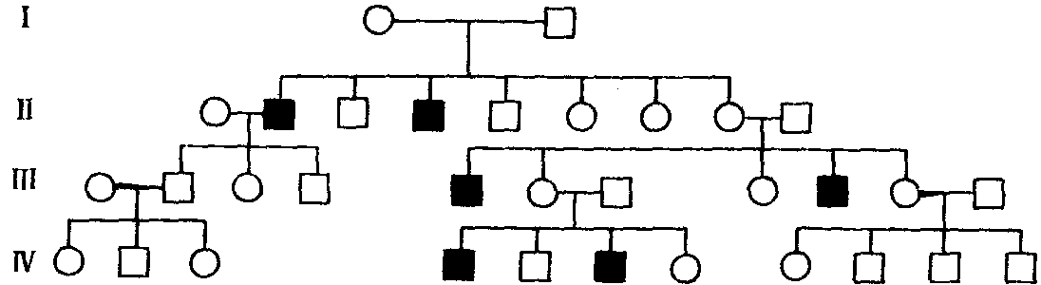
Ⅳ8个体与无亲缘关系的另一男人婚配时，第二个孩子有病的概率为
A 1/2 B 1/4 C 1/8 D 1/16
154．（湖南 99初赛）下列有关基因突变的叙述中，正确的是
A 生物随环境改变而产生适应性的突变
B 由于细菌的数量多、繁殖周期短，因此其基因突变率很高
C 基因突变在自然界的物种中广泛存在
D 自然状态下的突变是不定向的，而人工诱发的突变多是定向的
155．（湖南99初赛）如果基因中4种脱氧核苷酸的排列顺序发生改变，这一变化一定会导致
A 遗传性状改变 B 遗传密码改变
C 遗传信息改变 D 遗传规律改变
156．（江苏98）下列既是伴性遗传，又是突变性状的是
A 镰刀型细胞贫血症 B 无籽西瓜
C 白化病 D 果蝇中的白眼性状
157．（山东99决赛）下列细胞染色体属于2n的是
A 马尾藻的体细胞 B 桃的胚囊细胞
C 衣藻的孢子 D 荠菜的大孢子
158．（浙江98）我国目前大面积推广的杂交水稻，是利用下列哪种类型水稻来杂交制种的
A 核不育型 B 细胞质不育型 C 核质互作不育型 D 雄性能育型
159．（陕西98）设一个体基因型为AaBb，A基因与B基因有连锁现象，但形成配子时有20％细胞发生互换，若此个体产生了1000个配子，则基因型为 Ab的配子有
A 125 B 250 C 50 D 200
160．（湖南99初赛）子女的线粒体的特性总是表现出与母亲的一致，这说明该性状遗传属
A 伴性遗传 B 完全显性遗传 C 不完全显性遗传 D 细胞质遗传
161．（湖北98）生物体细胞只含有一个染色体组的是
A 单体 B 缺体 C 单倍体 D 配子
162．（江西97；陕西98）从理论上分析下列各项，其中错误的是
A 2倍体×4倍体→3倍体 B 2倍体×2倍体→2倍体
C 3倍体×3倍体→3倍体 D 2倍体×6倍体→4倍体
163．（江西99初赛）一种细菌品系由于吸收了从另一种细菌品系分离得来的DNA而发生了遗传性状改变，这种现象称作
A 转录 B 转导 C 转化 D 转移
164．（黑龙江98复赛）某一种植物的三对相对性状是由三对等位基因控制的。利用它的花药进行离体培养，再用浓度适当的秋水仙素处理。经此种方法培育出来的这种植物的表现型最少和最多可能性分别是
A 2种和4种 B 4种和16种 C 4种和8种 D 2种和8种
165．（江苏98）用一定浓度的生长素处理二倍体番茄的子房，所获得的无籽番茄是
A 二倍体 B 四倍体 C 单倍体 D 三倍体
166．（山东99决赛）有关单倍体的叙述，正确的是
A 体细胞中含有一个染色体组的个体
B 体细胞中含有单数染色体组的个体
C 体细胞中含有本物种配于染色体数的个体
D 未经减数分裂发育而成的个体
167．（湖南98复赛；广西98）一种植物只开红花，但在红花中偶然出现一朵白花。将该白花种子培栽，其后代都开白花。在红花中偶然出现这朵白花的原因是
A 自然杂交 B 染色体缺失 C 基因突变 D 自然选择
168．（江西99初赛）一个基因中一个含氮碱基被替换，可出现
A 无意义突变 B 移码突变 C 错义突变
D 不活动突变 E 上述各种突变
169．（浙江98）唐氏综合症（先天愚型）是人类染色体遗传病之一，该病的原因是
A 个别常染色体缺少而形成的非整倍体
B 个别常染色体不分离而形成的非整倍体
C 个别常染色体分离而形成的整倍体
D 个别性染色体不分离而形成的非整倍体
170．（浙江98）基因A，它可以突变为a₁，也可以突变为a₂，a₃……等一系列等位基因，遗传学上称这种基因突变为
A 基因突变的可逆性 B 基因突变的平行性
C 基因突变的多向性 D 基因突变的定向性
171．（浙江98）人类的镰刀形细胞贫血症，是由基因突变而形成的遗传病，这种基因突变类型属于
A 取代 B 插入 C 丢失 D 其他
172．（广东98初赛）用秋水仙素诱发多倍体的实验中，一般用秋水仙素溶液处理植物的
A 柱头和花药 B 子房 C 叶原基 D 茎尖
173．（山东99决赛）单倍体育种可以明显缩短育种年限，这是因为
A 培养技术简单 B 后代不发生性状分离
C 后代出苗率高 D 后代生长旺盛
174．（广西98）用基因型为 DdTt的植物个体的花粉，分别离体培养成幼苗，再用秋水仙素处理使之成为二倍体。幼苗成熟后让其自交，则自交后代中
A 全部为纯种 B 4/16为纯种 C 1/16为纯种 D 3/4为杂合体
175．（黑龙江99复赛）果树的叶芽若在早期发生突变，其后可以长成变异枝条，但其长势一般较弱或受到抑制，这表明基因突变具有
A 随机性 B 稀有性 C 多方性 D 多害性
176．（广西98）将同一品种的小麦分别种植在肥分条件不同的农田，其株高等性状表现很大差异，这种现象在遗传学上称为
A 遗传性 B 基因重组 C 基因突变
D 不遗传变异 E 染色体变异
177．（广西97）引起生物可遗传的变异的原因有3种，即：重组重组、基因突变和染色体变异。以下几种生物性状的产生，来源于同一种变异类型的是
①果蝇的白眼 ②豌豆的黄色皱粒、绿色圆粒 ③八倍体小黑麦的出现 ④人类的色盲 ⑤玉米的高茎皱形 ⑥人类的镰刀型细胞贫血症
A ①②③ B ④⑤⑥ C ①④⑥ D ②③⑤
178．（广西99）用花药离体培养出马铃薯单倍体植株，当它进行减数分裂时，观察到染色体两两配对，形成12对，据此现象可推知产生花药的马铃薯是
A 二倍体 B 三倍体 C 四倍体 D 六倍体
179．（江苏98；新疆98）基因型为AABBCC豌豆与aabbcc豌豆杂交，产生的F₂用秋水仙素处理幼苗后得到的植株是
A 二倍体 B 三倍体 C 四倍体 D 六倍体
180．（陕西98）用秋水仙素处理幼苗可诱导形成多倍体植物，原因是秋水仙素能
A 使染色体复制增倍 B 使染色体的着丝点不分裂
C 抑制纺锤体的形成 D 使分裂细胞不能进入新的细胞周期
181．（湖南98初赛；江苏99；福建99初赛）由八倍体小黑麦的花粉培养而成的植物是
A 单倍体 B 二倍体 C 四倍体 D 八倍体
182．（广西99）诱变育种可以改良某种性状，这是因为
①后代性状稳定较快 ②提高突变率，增加变异类型 ③控制某性状的基因突变成等位基因 ④有利突变体数目多
A ①② B ②③ C ①③ D ②④
183．（浙江98）异源八倍体小麦培育的遗传学原理是
A 基因重组 B 染色体变异 C 基因突变 D 基因移位
184．（浙江97）下列各种结构的细胞中不含奇数染色体组数的是
A 荠菜的胚囊 B 蛙的囊胚 C 次级精母细胞 D 玉米的胚乳细胞
185．（湖南99初赛）取普通小麦（六倍体）的花柱细胞进行离体培养，所得的植株是
A 单倍体 B 二倍体 C 三倍体 D 六倍体
186．（湖南97复赛；黑龙江98复赛；江苏98）普通小麦是六倍体，它是由原始野生种长期进化而成，它的原始祖先是
A 山羊草 B 节节草 C 一粒小麦 D 二粒小麦
187．（广西99）在下列叙述中，正确的是
A 培育无籽西瓜是利用生长素促进果实发育原理
B 培育无籽西瓜是利用单倍体育种的原理
C 培育八倍体小黑麦是利用染色体变异的原理
D 培育青霉素高产菌株是利用基因突变的原理
188．（河南97决赛）普通小麦是异源六倍体，那么小麦双核花粉粒中含有染色体组的数目是
A 2个 B 3个 C l个 D 6个
189．（山东99决赛）萝卜和甘蓝两种植物杂交，能得到的种子一般是不育的，但偶然发现有个别种子种下去后可产生能育的后代出现这种现象的原因是
A 基因自由组合 B 基因突变
C 染色体结构变异 D 染色体数目加倍
190．（湖南98初赛）果蝇的体细胞中有染色体4对（8条），则其精子中有染色体组
A 1个 B 2个 C 4个 D 8个
191．（湖北99）用基因型为PP和pp的植物作为亲本进行杂交，得到子代个体。若用秋水仙素处理该个体幼苗，所长成的植物体的基因型是
A PPpp B Pppp C PPPp D Pp
192．（广东98初赛）从以下4项中选出正确的一项
A 多倍体植株一般表现为茎秆粗壮，叶片、果实和种子都较大，所以四倍体水稻能够取得高产
B 多倍体在植物中远比在动物中普遍，这是因为植物不能躲避环境条件剧烈变化的影响
C 海拔高的地方，多倍体植物比例较高，这不但说明这样的环境易产生多倍体，而且也表明多倍体适应不良环境的能力强
D 利用单倍体植株培育新品种，可以明显缩短育种年限。因此目前农业上大多数作物品种都是通过这个方法培育出的
二、多项选择题
1．（山东99决赛）关于多倍体植物的叙述，正确的是
A 形体较大，茎技粗壮，叶和果实较大
B 生长缓慢，结实性不好
C 生理代谢功能较缓慢，抵抗力较弱
D 在一般植物中发生率常随纬度的提高而降低
E 大多出现在冰川时期之后，而且大部分分布在原来的冰川地带
2．（山东99决赛）在下列细胞中具有3个染色体组的是
A 玉米的卵细胞 B 小麦的卵细胞
C 玉米的胚乳细胞 D 小麦胚乳细胞
3．（陕西99）具有两对相对性状的亲本进行杂交，F₂的性状分离比可能是
A 9︰3︰3︰1 B 1︰2︰1 C 3︰1 D 3︰1︰3︰1
E 原有亲本性状多，新的组合性状少
4．（福建97初赛）下列叙述中正确的是
A 生物界的丰富多彩，起决定作用的是DNA的多样性
B DNA分子结构的多样性主要表现为4种碱基配对方式的多样性
C 体现生物界多样性的是蛋白质的多样性
D 没有RNA的多样性，就没有蛋白质的多样性
5．（山东97决赛）DNA复制过程需要的物质是
A 酶 B ADP C 氨基酸 D 转运RNA
E ATP F 脱氧核苷酸 G DNA
6．（山东99决赛）关于隐性性状，不正确的叙述是
A F₁未显现出的那个性状 B F₁未显现出的那个亲本性状
C 后代中不常出现的那个性状 D 后代中能稳定遗传的那个亲本性状
7．（山东98决赛）有一个A型血、色觉正常的女人结过两次婚，第一个丈夫是B型血、色盲，他们生了一个O型血的色盲女孩；第二个丈夫是B型血、色觉正常，如果他们生了一个男孩，问这个孩的表现型可能出现
A 色盲 B 视觉正常 C A型或B型 D AB型或O型
8．（福建98初赛）下列叙述中哪些能表明基因与染色体的平行行为
A DNA主要分布在染色体上，是染色体的主要化学组成之一
B 在细胞分裂中，基因和染色体都能进行复制和保持连续性
C 基因突变和染色体变异均导致生物可遗传的变异
D 配子形成时，非同源染色体上的非等位基因间的分离和重组互不干扰
9．（湖北99）稳定DNA双螺旋结构的作用力有
A 氢键 B 盐键 C 酯键 D 碱基堆积力
10．（山东99决赛）下列叙述正确的是
A 只含有RNA的生物，遗传物质是RNA
B 只含有DNA的生物，遗传物质是DNA
C 既有DNA又有RNA的生物，遗传物质是DNA和RNA
D 既有DNA又有RNA的生物，遗传物质是DNA不是RNA
三、简答题
1．（湖北98）孟德尔选用豌豆作实验材料，是因为豌豆是 的植物，而且是 ，所以避免了天然杂交。
2．（湖北98）DNA复制是在 中进行的，翻译是在 中进行的，翻译以 为模板。
3．（湖北98）染色体数目的变异可分为两类，一类是 ；另一类是 。
4．（湖北98）八倍体小黑麦是 倍体的 与 倍体的 杂交培育而成的。
5．（上海99；新疆99；广东99初赛）生物多样性是指 、 、 多样性3个方面。
6．（江西99初赛）核酸是由多个 分子通过 键连接而成的。
7．（湖南98初赛）染色体的组成成分除DNA和蛋白质外，还有少量 。
8．（陕西98）我国青年科学家陈炬成功地把人的干扰素基因嫁接到烟草的DNA分子上，使烟草获得了抗病毒的能力。试分析：烟草有了抗病能力，这表明，烟草体内产生了 。这说明人和植物共用一套 ，蛋白质合成的方法 ，也说明了DNA是 。
9．（湖北98）某一DNA片段含有1800碱基对，若该片段中有25％的碱基不编码蛋白信息，则此片段最多可编码一种含有 个氨基酸的蛋白质。
10．（天津98）DNA聚合酶Ⅰ的催化作用是在 上进行的，同时具有3’→5’的外切功能可用于 。
11．（湖北 98）起始密码AUG在真核生物中代表的氨基酸是 。
12．（陕西 99）某植物基因型为AaBb，通过减数分裂产生4种配子为AB、Ab、Ab、ab，其比例为4︰1︰1︰4。如果让该植物进行自交，问后代中AAbb基因型占 。
13．（新疆99）许多证据表明，非胰岛素依赖型糖尿病是一种多基因遗传病，研究发现胰岛素第24位的苯丙氨酸被丝氨酸代替，导致糖尿病，请分析这种遗传病是一种
病，是由 造成的。
14．（陕西98）番茄的红果Y为黄果y的显性，二室M为多室m的显性，两对基因是独立遗传的，使一株红果二室的番茄与一株红果多室的番茄杂交后，F₁群体中有3/8的植株为红果二室；3/8是红果多室的；1/8是黄果二室的；1/8是黄果多室，则两亲本的基因为 。
15．（江西99初赛）突变可以发生在个体发育的任何时期，如发生在 期，则形成杂合体；如发生在 ，则产生嵌合体。
16．（广西99）玉米籽粒有色（C）对无色（c）为显性，饱满（SH）对凹陷（sh）为显性。F₁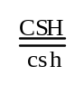在减数分裂时，有92.8％的孢母细胞不发生交换，7.2％的孢母细胞发生交换。F₁产生的亲本子占总数的 。
17．（天津98）家禽的k基因为隐性的伴性基因，k基因的纯合子皆在孵化前死亡。该基因的杂合型雄鸡与正常雌鸡交配，产生120只成活的雏鸡，在这些雏鸡中，期望能得到的雄鸡和雌鸡是 。
18．（陕西99）如果有18％的花粉母细胞在联会时某非姐妹色单体之间发生一次交换，那么减数分裂后将会产生 ％的重组配子。若交换率为2.5％，将意昧着有
％个花粉母细发生了一次单交换。
19．（天津98）色盲基因（c）和血友病基因（h）都在X染色体上，如果一个正常女人有5个儿子，2人为血友病患者，另3人为色盲，她的基因型最可能是 ；另一个女人也有5个儿子，3个正常，2个为血友病患者兼色盲，她的基因型最可能是 。
20．（天津98）某植物的基因型AA和aa的两株杂交，得到的F₁代用秋水仙碱处理，得到完全的四倍体，该四倍体与F₁代进行杂交，形成三倍体，其三倍体的基因型有哪几种？ 。
21．（广西99）用基因型RrDdEe（自由组合）水稻植株的花粉培养出来的单倍体基因型有 种，经过用 诱导，使它的 加倍后，恢复其 性，预计可培育出 种纯合体植株。
22．（天津98）DNA分子上有限制性内切酶的特异切点，这一切点多为DNA分子、结构，请写出它的结构特点。
23．（广西99）一对夫妇色觉表现正常，丈夫是A型血型，儿子是B型血型并患有色盲病，问：丈夫最可能的基因型是 ，妻子最可能的基因型是 。儿子最可能的基因型是 。
24．（河南97决赛）成熟卵母细胞中的mRNA都结合有专一性的蛋白质，这些结合有蛋白质的mRNA称为 。
25．（河南97决赛）基因转录的顺式作用元件包括启动子和 两种特异性DNA调控序列。
26．（河南97决赛）细胞内 3种主要的RNA中， 含量最多，含量 较少， 含量最少。
27．（陕西98）一个DNA分子含有40％的腺嘌呤，另一DNA分子含有40％的鸟嘌呤，试问何者较牢固？ 。为什么？ 。
28．（湖南97复赛）操纵基因是指 的基因，它与结构基因合起来形成 。
29．（河南97决赛）逆转录酶催化DNA生成的方向是 。
30．（河南98决赛）借助反转录病毒以 mRNA为模板，通过 获得互补DNA构建的基因文库称 。
31．（河南98决赛）一种氨基酸与它专一的tRNA结合是由 决定的。
32．（天津98）1970年在劳氏瘤病毒中发现了一种称之为 酶，它可以以
为模板合成DNA。
33．（陕西98）一个父亲是AB血型、母亲是A血型的妇女，同一个B血型的男人结婚。两个孩子中一个是O血型，另一个是A血型。那么，这个妇女的基因型为 。
34．（湖南97复赛）在有丝分裂间期，染色质有异染色质和常染色质之分。进行mRNA的转录和DNA复制功能活跃的是 。
35．（天津98）形成多核苷酸键时，磷酸与核糖或脱氧核糖结合的部位通常是与核糖或脱氧核糖的 位。
36．（湖南97复赛；陕西99）水稻的种子有糯性和粳性。粳性基因（WX＋）对糯性基因（WX）是显性，现以糯性品种（WXWX）做母本，粳性品种（WX＋WX＋）做父本进行杂交，就其结果回答下列问题：
（1）写出F₁种子胚乳的表现型 。
（2）F₂种子胚的基因型是WX＋WX＋，其胚乳的表现型两种均有，现问其中糯性所占百分比是 。
（3）写出上述杂交的F₃胚的基因型有其 比例为 。
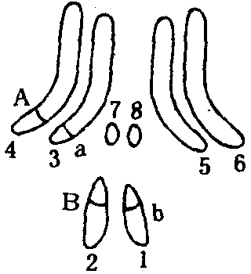
37．（山东99决赛）右图表示果蝇体细胞中的染色体组成及部分基因。请分析回答：
（1）如图中染色体组成一致的一个原始生殖细胞，经减数分裂可产生 种配子，该果蝇可产生 种配子。
（2）图中1、3、5、7可组成一个 。
（3）图中1和2称 染色体；3、4、5、6、7、8称 染色体。
38．（湖北99）李兵的血型是B型，其父的血型是AB型。王红的母亲的血型是A型。李兵与王红结婚出生的孩子的血型是B型还是O型在理论上出现的比率是B型︰O型＝3︰1。那么不适于李兵的母亲血型的基因型 ， ， ；适于王红父亲的血型的表现型 ， ；王红母亲的血型的基因型 王红血型的基因型 。
39．（天津98）在下列系谱中，黑方框所表示的男性有莱许一萘恩氏综合征，这是一种X一连锁隐性疾病。
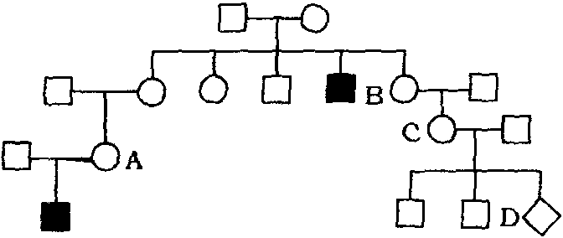
A 是携带者的概率是多少？
B 是携带者的概率是多少？
C 将是病患者的概率是多少？
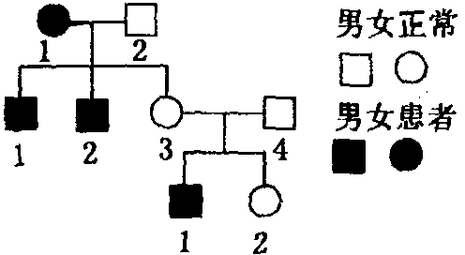
40．（山东99决赛）右图是某种遗传病的系谱。（基因B对b为一对等位基因）请分析回答：
（1）该遗传病最可能的遗传方式是 。
（2）Ⅲ₂是杂合体的几率是 。
（3）如果Ⅲ₂与一位无此病的男性结婚，出生病孩的几率是 ，患病者的基因型是 。
41．（山东98决赛）下图为一种罕见的遗传性肌肉萎缩症的系谱，据图回答下列问题：
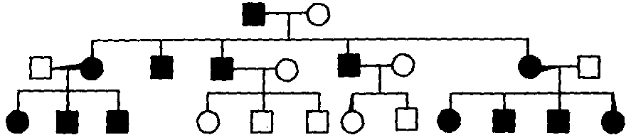
（1）该病的致病基因很可能位于 。
（2）该致病基因传递的特点是 。
42．（湖南99初赛）下图示两个家族的遗传系谱图。两家族分别有一种单基因遗传病，各自只有一种致病基因，其中一种为常染色体遗传病，另一种为伴性遗传病。涉及这两个家族的个体基因型时，均用H、h表示一对伴性基因，用B、b表示常染色体上的基因。试分析：
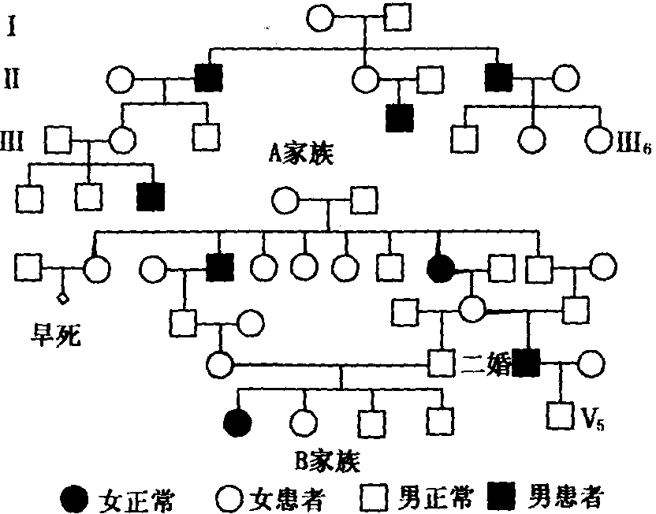
（1）图中Ⅲ₆的基因型应是，Ⅴ₅的基因型应是 。
（2）若Ⅲ₆与Ⅴ₅结婚，其孩子患病的几率为 。患病孩子的基因型是 。
（3）若Ⅲ₆与Ⅴ₅婚后生有患常染色体遗传病的孩子，则很可能是因为发生了
。
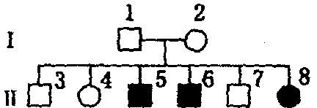
43．（江苏99）右图是一个遗传病家庭系谱，该病受一对基因控制。A是显性基因，a是隐性基因。请回答：
（1）该遗传病致病基因是 性基因，在 染色体上。
（2）3号的基因型是 。
（3）7号是纯合体的几率是 。
（4）8号与表现型正常男性结婚，所生男孩患遗传病的最大几率是 。
（5）4号与患该病的男性结婚，生一个患病的女孩的几率为 。
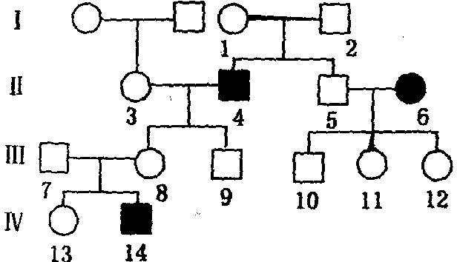
44．（陕西98）右图是某遗传病的系谱（设该病受一对基因控制，D是显性，d是隐性），看图回答问题：
（1）Ⅲ₈为纯合体的几率是 。
（2）Ⅲ₁₀与Ⅳ₁₃可能相同的基因型是 。
（3）Ⅲ₁₀、Ⅲ₁₁、Ⅲ₁₂都表现正常，他们的父亲Ⅱ₅最可能的基因型是 。
（4）已知Ⅱ₄和Ⅳ₁₄在患某遗传病的同时又患血友病，问某遗传病基因与血友病基因是否连锁？为什么？
（5）在Ⅳ₁₃为两性状均正常且为纯合体的几率是 。
45．（湖北99）下列家系是由于一个罕见的隐性基因的作用，使两个个体患病。如果Ⅰ－1个体（环圆圈者）是携带此种病的杂合体，那么在这个家系中，必定携带此基因的个体还有 ， ， ， ， 。
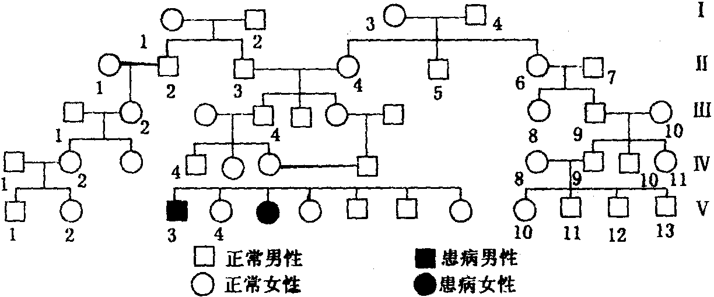
46．（湖北99）下图是具有某种色盲的家系。在Ⅲ—7所示的色盲基因是来源于Ⅰ的 个体色盲基因为g，正常基因为G，那Ⅰ－3，Ⅱ－2，Ⅱ—4，Ⅲ－3，Ⅲ－8个体的基因型分别为 ， ， ， ， 。当Ⅲ—2的女性与正常男性结婚时，其下一代里所产生的色盲机率是 。
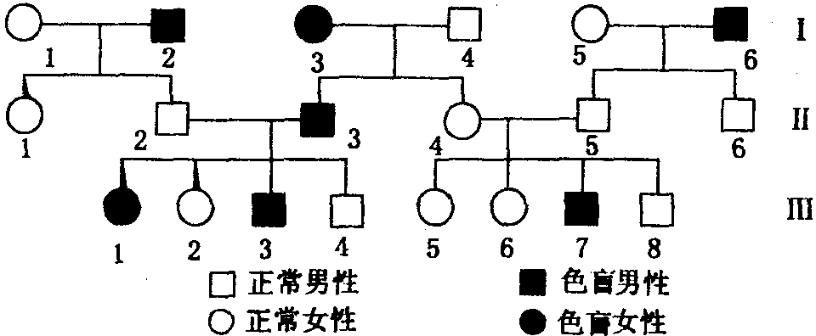
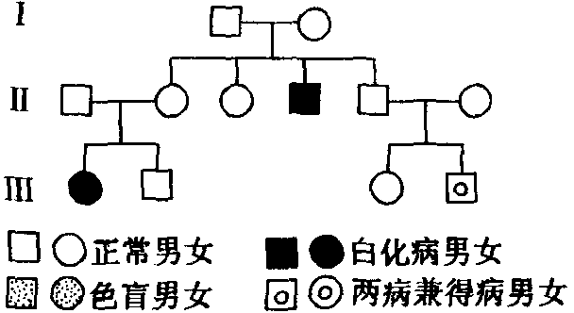
47．（山东98决赛）右图为某遗传病的系谱图，正常色觉 B对色盲 b为显性，为伴性遗传；正常肤色 A对白色 a为显性，为常染色体遗传，请识图回答：
（1）Ⅰ中1的基因型是 。
（2）Ⅱ中5为纯合体的几率是 。
（3）若Ⅲ中10与11婚配，他们的子女中，色盲男孩的几率是 ；白化病女孩的几率是 ；既患色盲又患白化病的几率是 。
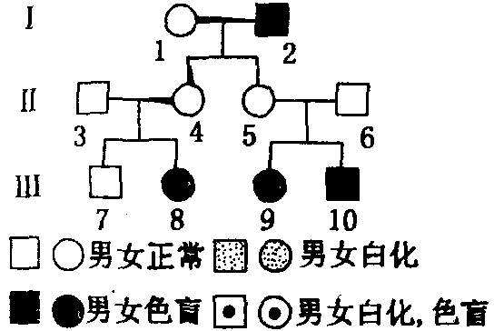
48．（黑龙江99复赛）右图为有白化病和色盲两种遗传病的家族系谱图。设白化病的致病基因为a，色盲病的致病基因为b，试分析：
（1）写出下列个体的基因型：
Ⅱ₄ ；Ⅱ₆ 。
（2）写出下列个体可能的基因型：
Ⅲ₈ ；Ⅲ₁₀ 。
（3）若Ⅲ₈和Ⅲ₁₀结婚，所生子女中只患白化病一种遗传病的概率是 ，同时患有两种遗传病的概率是 。
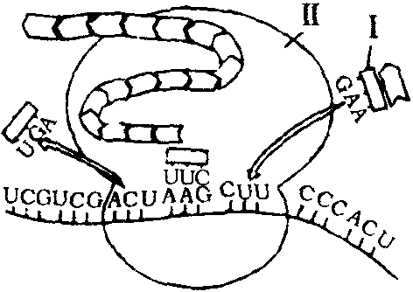
（4）这个家族的遗传系谱说明了 。
49．（新疆99）右图为人体内蛋白质合成的一个过程，据图分析并回答：
（1）图中所合成的多肽链的原料来自 和 。
（2）图中所示属于基因控制蛋白质合成过程中的 步骤。
（3）图中1表示 ，按从左至右的顺序写出mRNA区段所对应的DNA碱基排列顺序 。
（4）该过程不可能发生在 。
A 神经元 B 肝细胞 C 成熟的红细胞 D 脂肪细胞
50．（山东98预赛）已知多数生物的DNA是双链的，但也有个别生物的DNA是单链的。有人从3种生物中提取出核酸，分析它们的碱基比例如下：
生物 | A | G | U | T | C
甲 | 25 | 24 | — | 33 | 19
乙 | 23 | 24 | 27 | — | 25
丙 | 31 | 19 | － | 31 | 19
这表明：生物 的核酸是RNA，生物 的核酸是双链DNA，从碱基比例上看，双链DNA的特点是 。
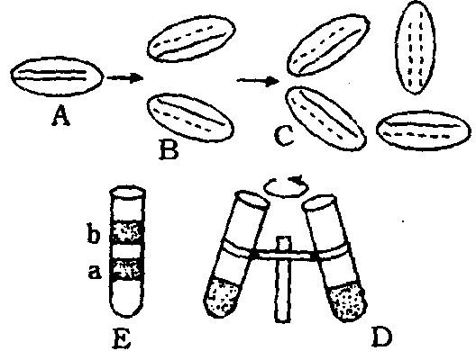
51．（山东98预赛）右图是某科学家做的一个实验：将大肠杆菌放在含有¹⁵N的培养基中繁殖数代，由于加入了¹⁵N，后代细胞中的DNA比普通大肠杆菌的重（如图A）；再将含¹⁵N的大肠杆菌移到含¹⁵N的培养基中繁殖一代，后代DNA的重量为中间类型（如图B），将实验B的细菌再放在含¹⁵N的培养基中繁殖一代，结果出现两种重量的 DNA（如图C）。提取C实验中的 DNA与梯度离心液（氯化铯）混合后高速离心2天，这些DNA在离心管集成两条带（如图E），根据实验回答：
（1）a带中的DNA分子，两条链的含N组成是 。
（2）b带中的DNA分子，两条链的含N组成是 。
（3）以上实验说明了 。
52．（广西98）粗糙型链孢霉属于真核生物，在繁殖过程中，通常由单倍体菌丝杂交形成二倍体合子，合子先进行一次减数分裂后，再进行一次有丝分裂，最终形成8个孢子。已知子囊孢子大型（R）对小型（r）显性，黑色（T）对白色（t）显性。下图表示某一合子形成子囊孢子的过程。请回答：
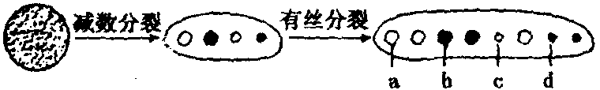
（1）该合子的基因型是 。
（2）子囊孢子a、b、c、d的形成，是由于 的结果。
（3）子囊孢子b、c的基因型分别是 。
（4）若从孢子的大小和颜色考虑，由粗糙型链孢霉的合子发育形成的子囊共有
种。
53．（山东99预赛）经过实验测得两组数据：
A 衣藻中DNA84％在染色体上，14％在叶绿体上，l％在线粒体上，l％游离于细胞质中。
B 豌豆染色体的成分是；DNA占36.5％，RNA占9.6％，蛋白质占48.9％。
通过以上数据可以说明：
（1） 。
（2） 。
54．（山东98决赛）1975年，英国科学家科勒和米尔斯坦，将B淋巴细胞中产生抗体的基因通过特殊的技术转移到肿瘤细胞内，成功地获得了世界上第一株能稳定分泌单一抗体的杂交肿瘤的细胞株。试分析这项实验的科学道理。
（1）B淋巴细胞中产生抗体的基因转移到了肿瘤细胞的 分子中，使抗体基因在 中指挥抗体合成。
（2）肿瘤细胞用 的方式大量繁殖，可以大量生产 供医学使用。
55．（广西98）下图表示水稻的花药通过无菌操作，接入试管后，在一定条件下形成试管苗的培养过程，已知该水稻的基因型为AaBb。
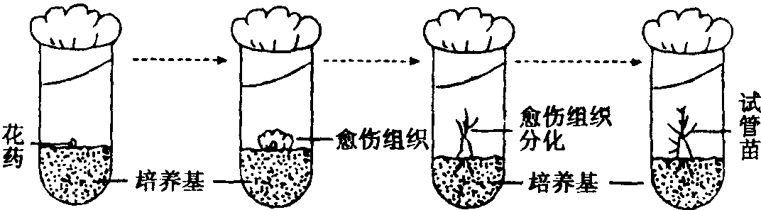
（1）愈伤组织是花粉细胞不断分裂后形成的不规则的细胞团，在愈伤组织形成过程中，必须从培养基中获得 和小分子有机物等营养物质。
（2）要促进花粉细胞分裂和生长，培养基中应有 两类激素。
（3）愈伤组织分化是指愈伤组织形成芽和根，再生芽发育成叶和茎。这一过程必须给予光照，其原因是 利用光能制造有机物，供试管苗生长发育。
（4）试管苗的细胞核中含有 条脱氧核苷酸链。
（5）培育出的试管苗可能出现的基因型有 。
56．（湖南99初赛）在火鸡的一个优良品系中，出现了一种遗传性白化病，养禽人将3只表现正常但带有白化病基因的雄火鸡与无亲缘关系的正常火鸡交配后，得到229只幼禽，其中有45只是白化的，而且这些白化幼禽全是雌性。问：
（1）该白化病基因是显性还是隐性基因？ 。是否伴性遗传病？ 。
（2）亲本中雄禽的基因型是 ，白化幼禽的基因型是 。（基因符号用B、b表示）
57．（天津98）下表是表示果蝇的6个系统（都为纯系）的性状（表现型）和携带这些基因的染色体。系统②～⑥的性状都是隐性。
系统 | ① | ② | ③ | ④ | ⑤ | ⑥
性状 | 野生型（无论哪个性状都正常） | 白眼（其它性状正常） | 黑体（其它性状正常） | 痕迹翅（其它性状正常） | 深棕色眼（其它性状正常） | 紫眼（其它性状正常）
染色体 |  | 第1（X）染色体 | 第2染色体 | 第2染色体 | 第3染色体 | 第2染色体
回答下面（1）～（3）的问题：
（1）作伴性遗传实验时，在什么样的系统和什么样的系统之间进行交配为好？选出两个恰当的系统。
（2）用常染色体上的基因，通过翅和眼的性状确定独立定律的实验时，在什么样的系统和系统之间进行交配为好？选出两个最恰当的系统。
（3）把由系统①的雌性（处女雌）和系统③的雄性之间交配产生的F₁相互之间进行交配，研究F₂的性状，野生型和黑体为3︰1，从其中只取出具有表现野生型的，全部使之自由交配，下一代的野生型和黑体的表现型之比将是多少？
设无论什么样的系统，生存能力是相同的。从下面①～⑩中选择答案。
野生型︰黑体＝①3︰1 ②4︰1 ③3︰2 ④9︰1 ⑤8︰1 ⑥1︰3 ⑦1︰4 ⑧2︰1 ⑨15︰1 ⑩1︰15
58．（河南97预赛；陕西98）为了研究某生物 3对等位基因的关系，而进行如下的杂交实验：
①AABBCC×aabbcc→F₁ ②F₁×aabb ③F₁×bbcc
实验结果如下表所示，其中A、B、C为具有相应显性性状个体，a、b、c为隐性性状个体。
杂交实验 |  | 下一代表现型及个体数
② | F₁×ab | AB（440） | ab（465） | Ab（35） | aB（40）
③ | F₁×bc | bc（260） | bC（255） | Bc（24） | BC（240）
（1）由此习知，实验②的遗传方式是 。
（2）实验③的遗传方式是 。
（3）3对基因在染色体上的存在方式为 。
（4）只产生的配子的基因型有多少种？ 。
59．（江苏98；山东99决赛）幼儿黑蒙性白痴是一种严重神病，它是一种常染色体上的隐性基因（d）决定的遗传病。试问：
（1）如果两个正常的双亲生了一个患此病的女儿和一个正常的儿子，那么这个儿子携带此隐性基因的几率是 。
（2）如果这个儿子与一正常女人结婚，他们生的第一个孩子患此病，那么第二个孩子也患此病的几率是 。
（3）如果这个儿子与一正常女人结婚，而这个女人的兄弟有病，那么他们第一个孩子有此病的几率是 。
（4）如果（3）婚配后头两个孩子是有病的，第三个孩子是正常的几率是 。
60．（陕西97）无籽番茄、无核蜜桔、无籽西瓜和香蕉都是人们喜食的果实。它们的培育方法不同，请判断下面两种培育方法获的是哪一种果实：
①长期人工选育的三倍体植株经过营养繁殖获得的是 。
②偶然发现的变异新种经营养繁殖获得的是 。
61．（浙江98）位于常染色体上的A、B、C3个基因分别对a、b、c基因为完全显性，用该3个隐性基因的纯合体与其显性等位基因的纯合体杂交得F₁，对F₁测交，结果如下表。
表现型的基因型 | 个体数目
aabbcc | 201
AaBbCc | 199
aaBbcc | 202
AabbCc | 198
据此，请回答下列问题：
（1）上述哪些基因是连锁的？ 是连锁的；
（2）哪些基因是自由组合的？ 是自由组合的；
（3）连锁基因间是否发生了交换？ 。为什么？ 。
62．（浙江99）一个父母的基因型分别为I^{A}I^{A}和I^{A}i的男人与一个父母的基因型均为I^{B}i的女人结婚，生了4个孩子。请回答下列问题（答案可用分数表示）：
（1）4个孩子均为A型的概率是多少？ 。
（2）4个孩子中有2个孩子为A型的概率是多少？ 。
（3）第一、第三2个孩子为B型，第二、第四2个孩子为A型的概率是多少？
。
（4）第一个孩子为A型，第二个孩子为B型，第三个孩子为AB型，第四个孩子为O型的概率是多少？ 。
63．（山东99决赛）家兔的发毛（A）对白毛（a）为显性，短毛（B）对长毛（）为显性，控制这两对性状的基因独立遗传。现将长毛灰免与短毛白兔两纯种杂交，再让F₁的短毛灰免交配获得F₂。请分析回答：
（1）F₂中出现纯合体的几率是 。
（2）F₂中纯合体的类型最多有 种。
（3）F₂的短毛发兔中，纯合体的几率为 。
（4）在F₂中短毛兔占的比例为 ，雌性长毛灰兔的比例为 。
（5）在F₂中表现型为非亲本类型占的比例为 。
64．（山东97决赛）鸟类的性别是由Z和W两条性染色体不同的组合形式来决定。家鸡羽毛芦花（B）对非芦花（b）是一对相对性状，基因B、b位于Z染色体上，现有一只芦花雄鸡与一只非芦母鸡交配，产生的后代中芦花和非芦花性状雌雄各占一半。试分析：
（1）鸟类的性别决定特点是：雄性 ，雌性 。
（2）上述实例中，作为亲本的两只鸡的基因及染色体组合形式分别为：雄 ，雌 。
（3）请你设计一个方案，单就毛色便能辨别雏鸡的雌雄。方案是 。
（4）若此方案可行，辨别雏鸡雌雄的依据 。
65．（天津98）一对夫妇，都是白化病基因的携带着，他们想要3个孩子。
问：（1）两个正常男孩和一个正常女孩的概率是： 。
（2）两个正常男孩和一个白化女孩的概率是： 。
（3）他们生：女一男一男这种顺序的概率是： 。
66．（上海99）猫的黑毛基因和红毛基因都与性别有关，它们都位于X染色体上，而且彼此间是不完全显性，它们在一起形成玳瑁色，一个玳瑁色猫生了5个小猫：1个红色，2个玳瑁色，2个黑色。红色小猫是雌的，请判断：
（1）亲本雄猫表现型 ，基因型是 。
（2）F₁中红猫的基因型为 ，性别为 。
（3）F₁中玳瑁猫的基因型为 ，性别为 。
67．（山东98预赛）并指是受显性基因A控制，基因位于常染色体上；血友病受隐性基因h控制。一对夫妇，丈夫并指，妻子正常，生了一个患血友病的男孩和一个并指的女孩，请分析回答：
（1）这对夫妇的基因型分别是 和 。
（2）并指女孩同时携带血友病基因的几率是 。
（3）这对夫妇再生一个孩子，是并指但非血友病男孩的几率是 。
（4）这对夫妇能否生出一个既是并指又患血友病的男孩？为什么？
。
68．（湖南99初赛）人的正常色觉（B）对红绿色盲（b）显性，属伴性遗传。无聋哑（D）对先天聋哑（d）显性，属常染色体遗传。一对表型都正常的夫妇生了一个患先天聋哑和红绿色盲的男孩，现获准再生一个。
问：（1）丈夫的基因型怎样？ 。
（2）妻子的基因型怎样？ 。
（3）已生的病孩的基因型又如何？ 。
（4）将来所生的孩子为同时患先天聋哑和红绿色盲男孩的概率是多少？ 。
（5）将来所生的孩子为女孩时，其表型和概率如何？ 。
69．（山东99预赛）正常男性的体细胞中性染色体组成为XY，正常女性为XX。根据观察，染色体组型为47。XXY的人其性别表现通常为男性，但睾丸发育不全，不产生精子。这种先天性睾丸发育不全的患者出生时，往往与其母年龄偏高有一定关系。
（1）从卵的发育过程阐明这种现象的原因 。
（2）患者的核型为47XXY，但却为男性。从性别决定的内因上说明其根本原因
。
（3）该患者由于核型中多一个X染色体，而不能发育为正常男性，这个事实可能说明 。
70．（山东99决赛）有一杂种小麦表现为高秆抗锈病，基因型为DdTt。要得到矮秆抗锈病优良品种（ddTT）：
（1）首先用大量的 ，然后用 。
（2）得到大量植株的基因型及比例 ，再进行挑选。
（3）用以上方法培育新品种可以明显地缩短育种年限是因为培育出的植株都是
。这样的植株自交以后产生的后代不会生 。
71．（天津98）在蚕的品种中，白茧对黄茧呈显性。如果使两者进行杂交，F₁为白茧，F₁同系杂交后的F₂中，白茧的蚕和黄茧的蚕按一定比例分离，Yy、Ii表示两对等位基因，黄茧蚕的基因Y对y呈显性，I作为抑制黄茧出现的基因对i是显性。现在假定，黄茧的蚕是与Y有关的纯种个体，当黄茧蚕和纯种白茧蚕杂交，所得见再同系杂交得F₂，其F₂表现型和分离比如何？用遗传杂交图表示。
72．（浙江97）在野生型大肠杆菌中，多肽P是由 169个氨基酸组成的。由氨基酸161到165的序列（由N一末端算起）是：
161 162 163 164 165
色氨酸 组氨酸 甲硫氨酸 谷氨酸 酪氨酸
有一个大肠杆菌的种群，其中多肽P的基因发生了突变，结果P¹（突变后的P）仅含有165个氨基酸。前161个氨基酸的序列与野生型的相同，其他序列如下：
161 162 163 164 165
色氨酸 苏氨酸 酪氨酸 甘氨酸 缬氨酸
在下列问题中，假定突变种的mRNA与野生型mRNA仅有一个核苷酸之差。
（1）在下表中写出野生型和突变种的mRNA中161至165的氨基酸密码子。
氨基酸序号 | 161 | 162 | 163 | 164 | 165
野生型密码
突变种密码
（2）发生了什么类型的突变
A 取代突变 B 添加突变 C 缺失突变
（3）在突变mRNA中，密码165之后紧接的可能是什么字母 。
20种氨基酸的密码子表
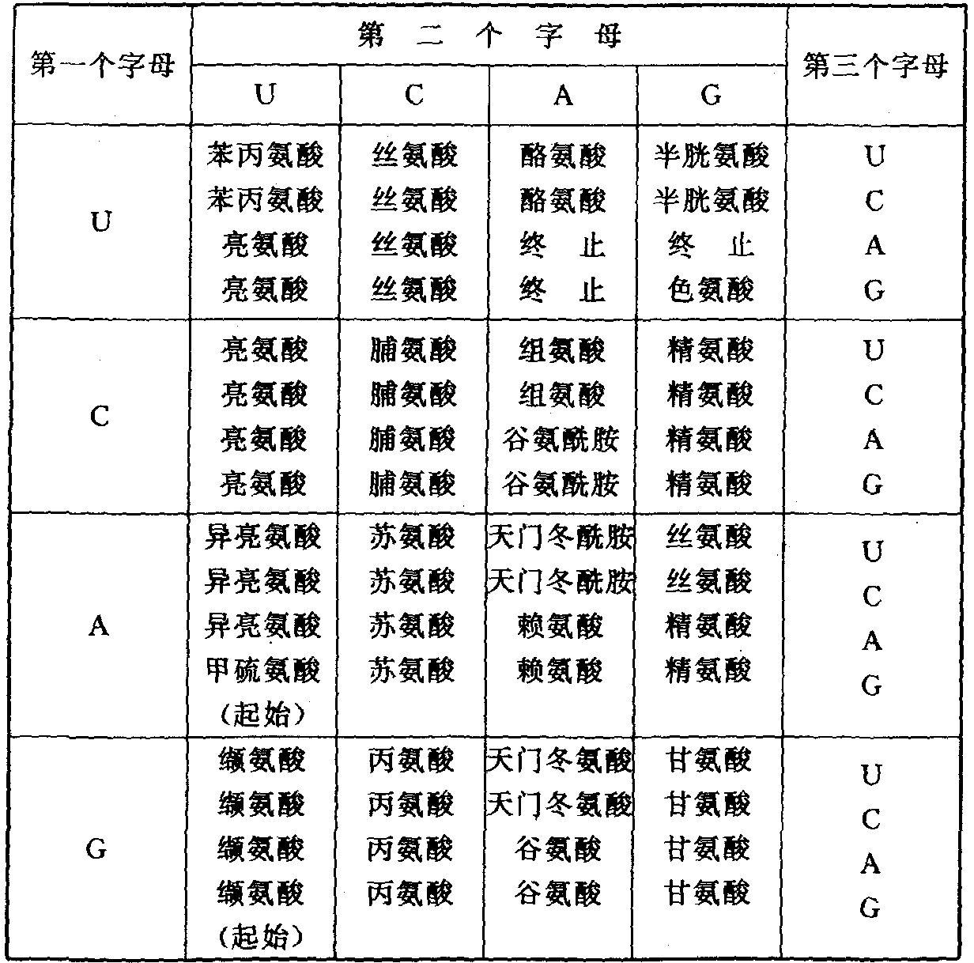
【参考答案】
一、单项选择题
1～5．CCCDA 6～10．CCDBA 11～15．AAACB 16～20．BDCCB 21～25．CBACA 26～30．BCBBB 31～35．DCABB 36～40．DBACB 41～45．DACBB 46～50．CACBC 51～55．AEBBC 56～60．DDCBD 61～65．BBDCC 66～70．BAADD 71～75．BDBBC 76～80．BACDD 81～85．BBADB 86～90．ADDCC 91～95．BACCB 96～100．DCCCD 101～105．AACCB 106～110．CCBCB 111～115．CCCDB 116～120．BAACD 121～125．CCBCD 126～130．CDACC 131～135．DCCDB 136～140．BCCCB 141～145．CCACC 146～150．DBCBC 151～155．BACCC 156～160．DABCD 161～165．CCCDA 166－170．CCEBC 171～175．ADBAD 176～180．DCCCC 181～185．ABBBD 186～190．CDDDA 191～192．AC
二、多项选择题
1．ABE 2．BC 3．ABCE 4．ACD 5．AEFG 6．ACD 7．ABCD 8．BD 9．ABD 10．ABD
三、简答题
1．自花授粉 闭花授粉 2．细胞核 细胞质 信使RNA 3．细胞内染色体成倍地增加或减少 细胞内只有个别染色体增加或减少 4．六 普通小麦 二 黑麦 5．物种 生态 遗传 6．核苷酸 3’，5’磷酸二酯 7．RNA 8．有抗病能力的干扰素 遗传密码 基本相同 遗传物质 9．450 10．DNA模板以及与模板DNA互补的一小段多核苷酸引物（催化DNA链的延长） DNA链的水解 11．Mel／蛋氨酸／甲硫氨酸中的任何一种 12．1/100 13．分子遗传 基因突变 14．YyMm Yymm 15．配子形成 发育后期（体细胞部分） 16．96.4％ 17．雄鸡80只，雌鸡40只 18．9 5 19．X^{ch}X^{CH} X^{CH}X^{ch} 20．AAa Aaa 21．8 秋水仙素 染色体 可育 8 22．“回文”切开后的两条互补链各留下一个尾，这两个尾的核苷酸顺序完全一样，只是方向相反 23．I^{A}iX^{B}Y I^{B}iX^{B}X^{b}或I^{B}I^{B}X^{B}X^{b} I^{B}iX^{b}Y 24．隐 RNA 25．增强干 26． rRNA（核糖体 RNA）、 tRNA（转运 RNA）、 mRNA（信使 RNA） 27．含40％鸟嘌呤的DNA分子因C与G之间为3个氢键相连，而A与T之间只有2个氢键 28．控制相邻结构基因的转录操纵子 29．5’→3’ 30．cDNA文库 31．相应的氨酸tRNA合成酶 32．反转录 RNA 33．I^{A}i 34．常染色体 35．3’碳原子与下一个核糖或脱氧核糖的5’碳原子 36．（1）粳性 （2） 25％ （3）WX＋WX＋、WX＋WX、WXWX 3︰2︰3 37．（1）1 4 （2）染色体组 （3）性 常 38．I^{A}I^{A}，I^{B}I^{B}，I^{A}I^{B}； B AB I^{A}I^{O}；I^{B}I^{O} 39．A．100％ B．1/4 C．1/16 40．（1）伴 X隐性遗传 （2） 1/2 （3）1/8 X^{b}Y 41．（1）线粒体基因组中 （2）细胞质遗传；母亲是患者，后代都是患者。 42．（1）BBX^{H}X^{h} BbX^{H}Y （2）1/4 BBX^{b}Y或BbX^{b}Y （3）基因突变 43．（1）隐常 （2）AA或Aa （3）1/3 （4）50％ （5）1/6 44．（1）O （2） Dd （3）DD （4）不连锁血友病基因位于X染色体上，此遗传病基因位于常染色体上 (5)1/6 45．Ⅱ₃；Ⅱ₄；Ⅲ₆；Ⅳ₆；Ⅳ₇。46．I₃；X^{g}X^{g}，X^{G}Y；X^{G}X^{g}，X^{g}Y，X^{G}Y，1/4。47．（1）AaX^{B}X^{b} （2）1/6 （3）1/4；1/8 1/36 48．（1）AaX^{B}X^{b} AaX^{B}Y （2） aaX^{B}X^{B}或aaX^{B}X^{b} AAX^{b}Y或AaX^{b}Y （3）1/3 1/12 （4）色盲病的致病率男性高于女性，男性患者只能通过女儿把病传给外孙，白化病致病基因在常染色体上是隐性遗传，两种病可以通过自由组合在一个人身上同时出现 49．（1）食物 人体自身合成 （2）翻译 （3）tRNA（转运RNA） TGATTCGAA （4）C 50．乙 丙 A＋G＝T＋C（或A＝T G＝C） 51．（1）一条含¹⁴N、一条含¹⁵N （2）两条都含有¹⁴N （3）DNA进行了半保留复制或新合成的DNA由一条旧（母）链和一条新（子）链组成 52．（1） RrTt （2）有丝分裂 （3）RT rt （4） 4 53．（1）遗传物质的主要载体是染色体，细胞质中也有遗传物质 （2）染色体组成成分除DNA、蛋白质外还有少量的RNA 54．（1）DNA 肿瘤细胞 （2）有丝分裂 抗体 55．（1）水分和植物生活所必需的矿质元素 （2）生长素、细胞分裂素 （3）叶绿体 （4）12条 （5）AB、aB、Ab、 ab 56．（1）隐 伴Z染色体 （2）Z^{B}Z^{b} Z^{b}W 57．（1）①×② （2）④×⑤ （3）⑨ 58．（1）连锁互换（不完全连锁） （2）自由组合 （3）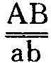 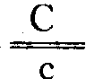 （4）8 59．（1）2/3 （2）1/4 （3）第一个孩子有病的概率为2/3×2/3×1/4＝1/9 （4）3/4 60．无核蜜桔 香蕉 61．（1）A与C及a与c （2）Aa和Bb及Cc和Bb （3）没有因为F₁测交后代的各表现型的基因比值为1︰1︰1︰1 62．（1）(3/8)⁴ （2）C₄² (3/8)²·(5/8)²＝0.33 （3）(1/8)²·(3/8)²＝9/4096 （4）（3/8）·（l/8）·（3/8）·（l/8）＝9/4096 63．（1）1/4 （2）4 （3）1/9 （4）3/4 3/32（5）7/16 64．（1）ZZ ZW （2）Z^{B}Z^{b} Z^{b}W （3）非芦花Z^{b}Z^{b}×芦花Z^{B}W （4）雄雏鸡都是芦花Z^{B}Z^{b}，非芦花Z^{b}W都是母雏鸡 65．（1）3×3/4×1/2×3/4×1/2×3/4×1/2＝27/512 （2）3/4×1/2×3/4×1/2×1/4×1/2×3＝9/512 （3）1/2×1/2×1/2×3＝3/8 66．（1）黑色 X^{B}Y （2）X^{b}X^{b} 雌 （3）X^{B}X^{b} 雌 67．（1）AaX^{H}Y aaX^{H}X^{h} （2）1/2 （8）1/8 （4）能，因为并指基因位于常染色体上，血友病基因位于X染色体上，通过基因的自由组合，可似产生并指并患血友病的男孩 68．（1）DdX^{B}Y （2）DdX^{B}X^{b} （3）ddX^{b}Y （4）1/16 （5）表现型均正常为3/4，色觉正常但患聋哑为1/4 69．（1）卵原细胞在形成次级卵母细胞时，同源染色体XX没有分离，同时进入一个次级卵母细胞；或是次级卵母细胞在形成卵细胞时，染色单体没有分离同时进入一个卵细胞。 （2）因有Y染色体存在。Y上有“一个睾丸决定”基因，因而Y染色体有决定男性的强烈作用 （3）在性别决定中X染色体也有作用 70．（1）花药离体培养秋水仙素处理 （2）DDTT︰DDtt︰ddTT︰ddtt＝1︰1︰1︰1 （3）纯合体 性状分离 71．P 显性白茧IIyy × 黄茧iiYY
↓
F₁ 白茧IiYy
↓
F₂ B白茧（9I Y ＋3I yy＋1iiyy）︰3黄茧iiY
72．（1）
161 | 162 | 163 | 164 | 165
UGG | CAU | AUG | GAG | UAU或UAC
UGG | CAC | UAU | GGA | GUA
（2）B （3）U或C


w.w.w.k.s.5.u.c.o.m

